Лекц 1

## Хичээлийн лекцийн зорилго:

* ОХ-ын ертөнцийн дүр зурагтай танилцах
* ОХ-ын ойлголтыг шинжилгээ болон зохиомжийн үе шатанд хэрэглэж чадах
* UML-ийн тэмдэглэгээг хэрэглэн ОХ-ын ойлголтыг дүрслэн бичих
* Тавигдсан асуудлыг ойлгох мөн ОХ загварт буулгаж чадах
* ОХ загварыг үүсгэхдээ хамгийн сайныг баримтлан хэрхэн ажиллах болон сайн загварыг муугаас нь хэрхэн ялгахыг мэдэж авах
* Шинжилгээ, Зохиомж болон Хэрэгжүүлэлтийн үе шатыг нэг нэгнээс нь тусгаарлаж чадах
* Фреймворк болон үлгэр загварыг жинхэнэ ёсоор нь ашиглаж чадах ▪ ОХ ойлголтыг хэрэгжүүлэх үндэсийг ойлгох

## 1. Объект хандлагатын удиртгал

* Програм хангамжийн хөгжүүлэлт яагаад хэрэгтэй вэ?
* Сонгодогоос ОХ хөгжүүлэлтэд – From the classic to object-oriented software development
* ОХ арга – OO Method, technique (OOM, OOT)
* ОХ шинжилгээ – OO Analysis (OOA)
* ОХ зохиомж – OO Design (OOD)
* Загварчлалын нэгдсэн хэл – Unified Modelling Language
* Дүгнэлт

## 2. Объект хандлагатын үндсэн ойлголт, тэмдэглэгээ

* Үндсэн ухагдахуун
* Объект – Object
* Класс – Class
* Шинж – Attribute
* Үйлдэл – Operation
* Дүгнэлт

**3. Объект хандлагат шинжилгээний статик ойлголт**

* Статик, динамик ойлголтын харьцуулалт – Static versus dynamic concepts
* Холбоо – Association
* Бүрдэл болон Нийлмэл - Aggregation and Composition
* Удамшил - Inheritance
* Багц - Package
* Дүгнэлт

## 4. Объект хандлагат шинжилгээний динамик ойлголт

* Ажлын явц – Use Case
* Зурвас, Мэдээ – Message
* Сценари – Scenario
* Төлвийн автомат – State machine
* Идэвхжилт – Activity
* Дүгнэлт

## 5. Шинжилгээний процесс

* Шинжилгээний процесс – Analysis process
* КҮХ карт – CRC card
* Шинжилгээний үлгэр загвар – Analysis Pattern
* Жишээ
* Дүгнэлт

### 1.1 Програм хангамж хөгжүүлэлт юунд хэрэгтэй вэ?

**Програм хангамж гэж юу вэ?**

**Тодорхойлолт**

1. **Програм хангамж** (англиар »Зөөлөн бүтээгдхүүн«), товч - SW, Програмуудын ерөнхий нэр, тэр нь тооцооллын системийг ажиллуулахад хэрэглэгддэг, түүнд хамаарах бичиг баримтыг оролцуулна. (Brockhaus Enzyklopädie)
2. **Програм хангамж**, Мэдээлэл боловсруулах төхөөрөмжийн үйл ажиллагаанд шаардлагатай тоног төхөөрөмж бус, үүрэгт хэсгүүд (Fremdwörter-Duden)
3. **Software**: Computer programs, procedures, rules, and possibly associated documentation and data pertaining to the operation of a computer system. Компьютер програм, процедур, дүрэм болон компьютер системийн үйл ажиллагаанд хамаарагдах өгөгдлүүд, холбоотой бичиг баримтуудыг нийтэд нь "Software" гэнэ.

(IEEE Standard Glossary of Software Engineering Terminology)

1. **Програм Хангамж буюу Software (SW)** нь тодорхой заавруудын багц байх бөгөөд хэрэглэгч нь заавруудын тусламжтайгаар компьютер болон бусад төрлийн "Device" буюу төхөөрөмжүүдтэй харилцах, тодорхой төрлийн "task" буюу үүрэг, ажлыг гүйцэтгэхэд өргөнөөр ашигладаг. Програм хангамж байгаагүй бол компьютерийн хэрэг бидэнд маш бага гарах бөгөөд жишээлбэл интернет хөтөчгүй бол бид интернет сүлжээг ашиглаж чадахгүй, үйлдлийн системгүй бол бид компьютер, ухаалаг утас гэх мэт ямар ч төхөөрөмж ашиглаж чадахгүй болдог. (Computerhope.com) – **Нэмэлт мэдээлэл**

**Програм хангамжийг өөр өнцгөөс харах**

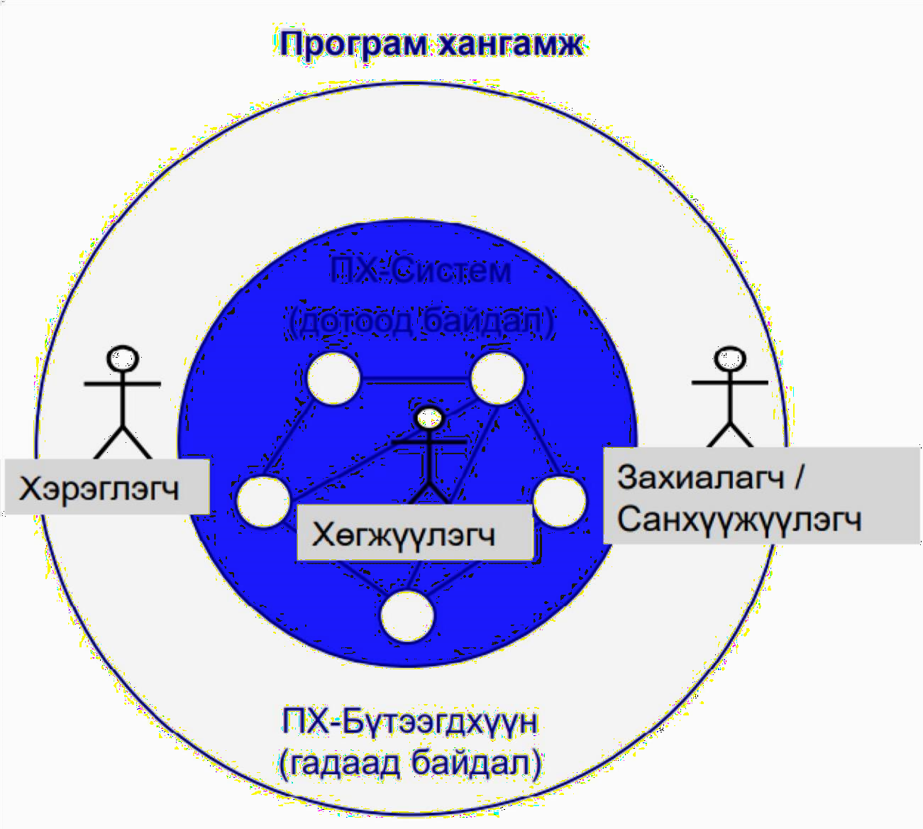

**САЙН програм хангамж гэж юуг хэлэх вэ?**

- Сайн програм хангамж нь өндөр чанартай мөн хэрэглэгчийн шаaрдлагад нийцсэн байдаг.

**Програм хангамж хөгжүүлэлт яагаад хэрэгтэй вэ?**

**ПХ бүтээх үеийн үндсэн асуудал**:Нэг хүн өгөгдсөн хугацаанд хичнээн зүйлс ойлгож чадах нь хязгаартай.

Маш жижигхэн системийг тодорхой нөхцөлд ПОТ (Програм хангамж Оюун Teрминал) аргаар хийж болно.

ПХ нь ерөнхийдөө нарийн ээдрээтэй байдлаараа онцлог:

–Техникийн ээдрээтэй байдал:

* Хамааралтай байдлыг нь нэг хүн цэгцлэн ойлгох боломжгүй.
* ПХ нь хэрэглэгдэх хугацаандаа өөрчлөгдөх нь зайлшгүй.
* *Анхны ойлголтоос (төсөөллөөс)холдох*

–Нийгэм ахуйн ээдрээтэй байдал:

* Нийгэм ахуйн орчинд маш гүнзгий нэвтэрсэн
* ПХ хөгжүүлэлт багаар хийгддэг
* Мэргэжилтний мэдлэг <--> Мэдээллийн солилцоо

***ПХ хөгжүүлэхэд арга болон ойлголт шаардлагатай***

**Системийн хөгжүүлэлтийн алхмууд:**

1. *Шаардлага тодорхойлох*

1. *Системийн шинжилгээ*

1. *Зохиомж*

1. *Хэрэгжүүлэлт*

1. *Хүлээлцэх*

1. *Хэрэглэгчийн хүсэлт*

# Үйлдвэрлэлийн бусад бараа үйлдвэрлэлтэй харьцуулбал

* ПХ биет бус буюу барьж болохгүй
* ПХ физикийн хуулиар хязгаарлагдаргүй
* Олон ширхэг үйлдвэрлэхэд хялбар (Хувилах, хулгайлах боломжтой)
* ПХ элэгддэггүй
* ПХ хуучирдаг, ПХ-ийн запас гэж байхгүй

# Асуудлыг гүнзгийрүүлбэл

* ПХ-ийн нарийн ээдрээтэй байдал дандаа өсөж байна
* Хэмжээ болон хэрэглэгдэх хугацаа өсч байна
* Шинээр үүсэж буй хэрэглээ нь компьютерийг ашиглаж байна
* ПХ-ийн хөгжүүлэлт нь систем хөгжүүлэлтийн салшгүй хэсэг болсон
* Хуучин системийг арчилах хөгжүүлэгчдийн тоо өсөж байна ▪ ПХ-ийн бүх өртөгийн

2/3

## Жишээ: Нэмэгдэж буй чанарын шаардлага

* Үйлдвэрлэлийн салбарын доголдолын 50% нь пх-ийн алдаанаас үүссэн
* 1000 мөр код тутамд олдсон согогийн хөгжил

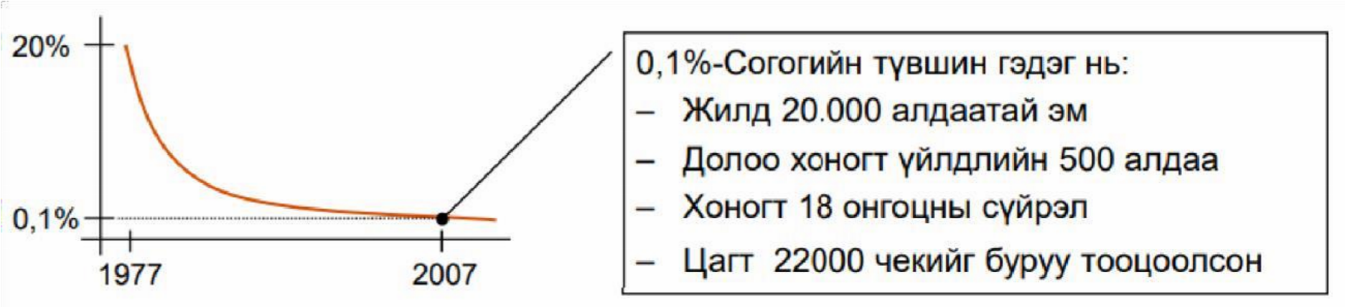

**ПХ-ийн инженерчлэл гэж юу вэ?**

**Тодорхойлолт**

* 1. Software engineering буюу ПX-ийн инженерчлэл гэдэг нь тодорхой програмыг бүтээх, ажиллуулахдаа мэргэжлийн буюу баталгаатай аргууд, хэрэгслүүд, хөгжүүлэлтийн процессыг ашиглах ба
     + Програмын хөгжүүлэлтийн, арчилгааны болон өргөтгөлийн зардлыг аль болох бага байлгах, багасгах
     + Одоогоосоо илүү чанартай систем болгохыг байнга эрмэлзэх гэсэн зорилгуудтай байна.
  2. Software engineering буюу ПX-ийн инженерчлэл гэдэг нь хэрэглэгчийн шаардлагыг шинжлэн, шаардлагатай програм хангамжыг тодорхой програмчлалын хэл(үүд)-ийг ашиглан загварчлах, байгуулах, тестлэх процессыг хэлнэ. Өөрөөр хэлбэл энэ нь програм хангамжийн инженерчлэлийн зарчмуудын хэрэглээ юм. Энгийн програмчлалтай харьцуулбал програм хангамжийн инженерчлэл нь байгууллага, компанид ашиглах илүү том, цогц буюу төвөгтэй системүүд бүтээхэд хамаардаг. (Techopedia.com) – **Нэмэлт мэдээлэл**

**ПХ-ийн системтэй хөгжүүлэлт нь ерөнхийдөө өгөгдсөн дарааллын дагуу явагддаг.**

**Дараах зүйлсийг тодорхойлдог:**

* + Ажлын алхам
  + Боловсруулах баримт бичиг
  + Өөр өөр хөгжүүлэгчдийн хоорондох хамтын ажиллагаа
  + Боловсруулах дараалал

**Хөгжүүлэлтийн процессын хүрхрээ загвар**

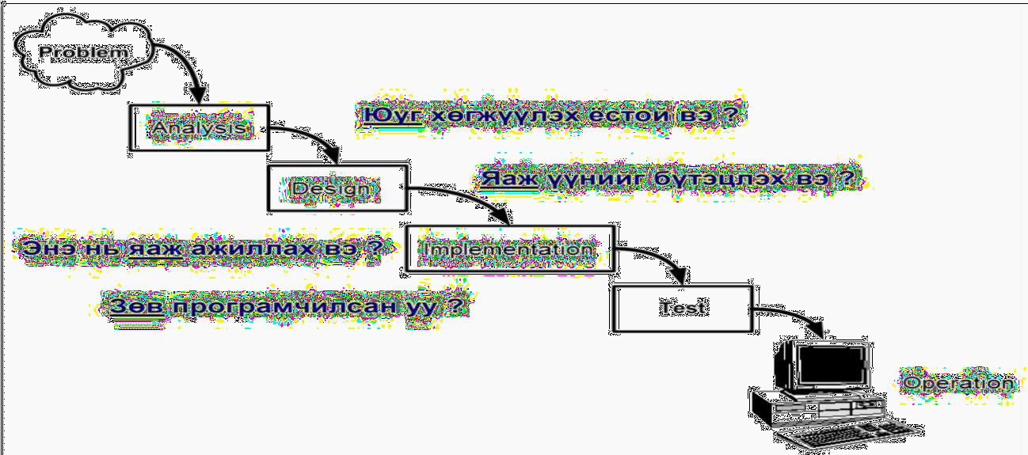

**Cайн ПХ-ийг бүтээхэд ПХИ нь хэрхэн дэмждэг вэ?**

Хөгжүүлэлтийн үед бүтэцлэгдсэн аргачлалд зориулагдсан процессоор

* + Эхлээд “Юу” дараа нь “Яаж”

Асуудлыг хийсвэрлэх арга болон ойлголтоор

* + Загвар нь бодит байдлын тусгал
  + Ойлгомжтой, цэгцтэй дэд асуудалд хуваах

Хөгжүүлэгчдэд туслах багаж хэрэгсэлээр

* + Нарийн ээдрээтэй байдлыг ноёлох, эзэмших

## ПХИ нь юуг чадахгүй вэ?

* ПХ-ийн системтэй хөгжүүлэлтээс автоматаар сайн програм хангамж үүсэхгүй
* Сайн пх-ийг бүтээхэд дэмжлэг үзүүлэх арга болон үйл ажиллагааны дараалал л зөвхөн урьдчилан өгөгдсөн байдаг.

### 1.2 Сонгодогоос объект хандлагат програм хангамжийн хөгжүүлэлтэд

**ПХ хөгжүүлэлтийн арга**

**Даалгавар**: Нийт системийн нарийн ээдрээтэй байдлыг ноёлох **Зарчим**:

Хуваах- жижиглэн (Deсomposition)

* Асуудлыг харьцангуй тус тусад боловсруулж болох, жижиг, хэрэглэгдэхүйц дэд хэсгүүдэд хуваах

**Олон төрлийн шийдэл - Ялгаатай өнцгөөс харж хуваах**

* Функц хандлагат хуваалт
* Өгөгдөл хандлагат хуваалт
* Объект хандлагат хуваалт

## Жишээ: Бараа зарах автомат

**Бүтээх гэж буй ПХ тавигдах шаардлага:**

1. Үйлчлүүлэгч бараагаа сонгох 
   * Үйлчлүүлэгч оруулах товчлуурын тусламжтайгаар бараа нэг бүрийг болон хүссэн хэмжээгээ сонгоно.
   * Дэлгэцэнд барааны сонгосон тооны үнэ болон нийлбэрийг түүнд харуулна.
   * Үйлчлүүлэгч сонголтоо засварлаж болно.
2. Үйлчлүүлэгч сонголтоо хийж дууссанаа мэдэгдэх
   * Үйлчлүүлэгч сонголтыг баталгаажуулах товчлуурыг дарахад, автомат түүнд төлбөрийн хэмжээг харуулна мөн мөнгө оруулах хавхагийг идэвхжүүлнэ.
3. Үйлчлүүлэгч мөнгөө өгөөд, бараагаа авна 
   * Үйлчлүүлэгч мөнгөө зоос эсвэл дэвсгэртээр өгнө.
   * Шаардлагатай хэмжээнд хүрэх эсвэл түүнээс хэтрэхэд, автомат мөнгө оруулах хавхагийг түгжээд, барааг барааг гаргах хэсэгт гаргана.
   * Эцэст нь шаардлагатай бол үлдсэн мөнгийг гаргаж өгнө.
4. Эзэмшигч барааны үнийг тодорхойлох
   * Эзэмшигч тусгай гарын тусламжтайгаар барааны төрөл болон борлуулах үнийг оруулна.
   * Хэрэв барааны төрөл байгаа бол үнийг нь өөрчилнө. Бусад тохиолдолд шинэ барааг үнэтэй нь оруулна.
5. Эзэмшигч барааг нэмэх
   * Эзэмшигч автоматийг барааг шинээр нэмж оруулсаны дараа гарын тусламжтайгаар нэмсэн барааны төрөл болон хэмжээг өгнө.
6. Автомат өдрийн тайланг гаргах
   * Шөнө дунд автомат нь дотоод хэвлэгчээ ашиглан борлуулалт бүрийн нийт үнэ болон хугацааг харуулсан тайланг хэвлэж гаргана. Энд худалдсан бараа бүрд барааны төрөл, хэмжээ болон зарагдсан хэмжээний үнэ байна.

Лекцийн тэмдэглэл-2

**Сайн програм хангамж нь дараах онцлогтой:**

1. Үүргээ гүйцэтгэх чадвар (Functionality)

 Хэрэгтэй мөн хэрэглэж болохүйц: Сайн програм хангамж нь хэрэглэгчийн

амьдралыг хөнгөрүүлдэг мөн сайжруулдаг.

1. Чанар • Найдвартай: Сайн пх нь шаардсаныг гүйцэтгэнэ, ажиллагаагүй болохгүй.
   * + Бэлэн байдал: Байгаа ТХ болон ҮС дээр ажиллаж чаддаг байх.
     + Аюулгүй: Хориглосон үр нөлөөгүй
2. Эдийн засгийн үр өгөөж
   * + Уян хатан: ПХ-ийг дараа нь өөрчлөж болохуйц байна гэдэг нь чухал (арчилгаа)
     + Зардал хэмнэсэн: Худалдаж авахад болон арчил тордоход
     + Зохистой: хялбар ажиллуулж, суралцаж болохуйц байдал

1.2 Сонгодогоос объект хандлагат програм хангамжийн хөгжүүлэлтэд

**ПХ-ийн хөгжүүлэлтийн арга**

Даалгавар: Нийт системийн нарийн ээдрээтэй байдлыг ноёлох

Зарчим: Хуваах – жижиглэн (Deсomposition)

* Асуудлыг харьцангуй тус тусад нь боловсруулж болох, жижиг, хэрэглэгдэхүйц дэд хэсгүүдэд хуваах

Олон төрлийн шийдэл-Ялгаатай өнцгөөс харж хуваах

* Функц хандлагат хуваалт
* Өгөгдөл хандлагат хуваалт
* Объект хандлагат хуваалт **Функц хандлагат хуваалт**
* Түүхийн хувьд хамгийн эртний хуваах арга
* Тухайн хэрэглээний функц болон үйлдлийг тайлбарлан бичдэг
* Биелүүлж буй даалгаварыг авч үзсэн хйисвэрлэлт (Загвар бүтээх)
* Үр дүн нь хийх гэж буй системийн функцийн бүхлээс жижиглэсэн задаргаа

**Өгөгдөл хандлагат хуваалт**

* Хэрэглэгдэх өгөгдлийн бүтэц болон хувиргалтыг авч үзэх
* Системд хадгалагдах мөн боловсруулагдаах ёстой өгөгдлөөр нь системийг хуваана

Дээрх 2 арга нь хоёр өөр өнцгөөс тухайн системд шинжилгээ хийдэг, нэг нь нөгөөгөө нөхдөг, бүтцийн хөгжүүлэлтийн аргад хамаардаг.

Бүтцийн хөгжүүлэлтийн аргад дараах 2 үндсэн ү/а-г авч үздэг:

1. Бүтцийн шинжилгээ
   * Өгөгдлийн урсгалын диаграм (ф.хандлагат)
   * Entity – Relationship диаграм (өгөгдөл хандлагат)
2. Бүтцийн зохиомж

* Функц дуудалтын бүтцийн диаграм
* Модуль – Өгөгдөл хийсвэрлэлт

**Объект хандлагат хөгжүүлэлт**

ПХ-ийн объект хандлагат хөгжүүлэлтийн үед бодит ертөнцийн зүйлс болон ухагдахууныг объект гэж авч үздэг.

Объект хандлагатын жишээ: бараа худалдах автомат

Объект -> функц болон өгөгдлийг нэгтгэн базсан

Объектын нэр: Бараа

Бараа объектын гол шинж чанар (өгөгдөл) :

* Барааны нэр
* Үнэ
* Бэлэн нэгжийн тоо ширхэг Бараа объектын арга:
* Чиний үнэ хэд вэ?
* Шинэ тоо ширхэгийг бод

Лекц – 3

**Арга гэж юу вэ?**

Тодорхойлолт:

Ямар нэг тодорхой зорилгод хүрэх системтэй үйл ажиллагааг арга нь тайлбарлан бичдэг. -

Арга

* Ойлголт
* Тэмдэглэгээ o График o Текст
* Арга зам – o Системийн алхам, o Системийн дүрэм, o Жишээ
  + Бодит,
  + Хийсвэр

**Ойлголтууд**

Үндсэн ойлголт

Бүх үе шатанд байдаг(Шинжилгээ, Зохиомж, Хэрэгжүүлэлт)

-ОХ - Програмчлалын хэл үндсэн бүх ойлголтыг дэмждэг

Шинжилгээ болон зохиомжийн өөр бусад ойлголт Системийн нэмэгдсэн талаас нь харж загварчлах

Обьект Хандлагатын үндсэн ойлголт

* Обьект
* Класс
* Шинж
* Үйлдэл
* Зурвас
* Удамшил

Обьект Хандлагат Шинжилгээ/Зохиомжийн ойлголт

* Холбоо
* Ажлын явц
* Багц
* Сценари
* Төлвийн автомат г.м

**Системтэй арга зам**

Системтэй алхам

* Шинжилгээ болон зохиомжийн үед хийгдэх ажлын урьдчилан өгөгдсөн дараалал
* Урьдчилан өгөгдсөн алхам нь ялгаатай тоотой
* Ялгаатай хэрэглээний салбарт зориулсан

Системтэй дүрмүүд

* Маш олон байдаг(ил болон далд)
* Хэрэглээ нь тухайн нөхцөл байдлаас хамаардаг
* Тогтcон дараалал байхгүй

Жишээ

* Хураасан мэдлэгийг ашиглахад тусалдаг o -Бодит жишээ o -Хийсвэр үлгэрчилсэн загвар

**Шинжилгээг юу гэж ойлгох вэ?**

**Тодорхойлолт**

Шинжилгээний зорилго нь програм хангамжийн шинэ системд захиалагчийн тавьж буй шаардлага болон хүслийг олж тогтоох мөн тайлбарлан бичих юм. - **Систем**

**Асуудлын загварыг боловсруулах**

* Загвар нь нэг хэвтэй, бүрэн, тодорхой мөн хэрэгжүүлж болохуйц байна
* Хэрэгжүүлэлтийн талыг санаатайгаар орхисон буюу ямар ч байдлаар хийх боломжтой "төгс технологи" байна гэж авч үзнэ
* Систем юу хийх ёстойг тогтооно, харин түүнийг яаж хэрэгжүүлэхийг одоохондоо тогтоохгүй

**Шинжилгээний үеийн асуудал**

Захиалагчийн шаардлага ихэнхидээ

* Ойлгомжгүй
* Зөрчилтэй
* Тухайн тохиолдолд тулгуурласан байдаг

**Захиалагч нь ирээдүйн системийн бүрэн төсөөлөлгүй байдаг бөгөөд шийдэл нь туршилтын загвар буюу "Prototype" - тай байх явдал юм.**

Системийн шинжээч нь захиалагчид ойлгомжтой байлгах ёстой бөгөөд эсрэгээрээ байх нь маш том алдаа болно.

**Обьект хандлагат шинжилгээ**

* ОХШ - ны эхлэх цэг нь бодит ертөнц дээр оршиж буй обьектууд юм
* Юмс, Хүмүүс, Ухагдхуун, Үзэгдэл г.м
* Жишээ нь: Мотор, Үйлчлүүлэгч, Гэрээ, Төлбөр
* Обьект болон тэдгээрийн хоорондын харьцааг илэрхийлэх
* ОХШ - Асуудлын бүтэц болон агуулгыг тодорхойлон бичдэг

Шинжилгээний үе шатны бүтээгдхүүн

* Үүргийн дэвтэр буюу хийх зүйлсын цар хүрээг тодорхойлох шаардлагын дэвтэр
* ОХШ - ны загвар
* Техникийн шийдлийг тайлбарлан бичих (Business Concept)
* Хэрэглэгч харьцах хэсгийн туршилтын загвар
* Техникийн шийдлээ харуулах

Үүргийн дэвтэр

* Төсөлд ороход хэрэглэх анхны баримт
* Бүтээх гэж буй систем юу хийж чадах ёстойг тайлбарласан текст
* Системийг захиалагчийн талаас харж тайлбарлан бичсэн
* ОХШ - загвараас арай бага нарийвчилсан

ОХШ - ны загвар

* Хийх гэж буй системийн техникийн шийдэл
* Үүргийн баримтад тусгагдсан шаардлагын хэрэгжүүлэлт
* График тэмдэглэгээгээр загварчилсан

ОХШ - ын загвар нь дараах зүйлсээс бүрдэнэ:

Статик загвар - Системийн бүтцийг тодорхойлон бичдэг

* Хэрэгцээтэй класс болон түүний шинжүүд
* Загварын классын хоорондын харьцаа
* Удамшлын бүтэц

Динамик загвар

* Үүрэгт ажил болон үйл ажиллагааны дэс дараалал
* Обьект хоорондын харилцаа холбоо

**Хэрэглэгчийн харьцах хэсгийн туршилтын загвар**

* Ажилладаг програм
* Цонх, диалог, цэс гэх мэтээс бүрдэнэ
* Өгөгдөл болон үйл ажиллагааг агуулдаггүй
* ОХШ - загварын шинж чанарыг програмын дэлгэцэд буулгасан
* Хэрэглэгч болон мэргэжлийн хүмүүстэй харьцах мөн хэлэлцүүлэхэд ашигладаг

**ОХШ - ны загварыг боловсруулах**

* Системийн шинжээч нь захиалагчийг ойлгох мөн түүнчлэн шаардлагыг нарийвчлан тодруулах, дахин нягтлах үүрэгтэй
* Системийн шинжээч, мэргэжилтэн болон ирээдүйн хэрэглэгч оролцсон багийн хэлэлцүүлэг(ойрол. 2-5 хүн)
* ОХШ - загвар боловсруулах
* ОХШ - загвараас туршилтын загвар үүсгэх

**1. Хэлэлцүүлэг -> 2. ОХШ - загвар -> 3. Туршилтын загвар (Шаардлагатай бол олон удаа алхамуудыг давтана.)**

**1.4-ийн асуулт**

Шинжилгээний үед бүхий л хэрэгжүүлэлтийн нарийн зүйлсыг хийсвэрлэх нь яагаад чухал вэ?

* ОХШ - Загвар нь ямар нэг тусгайлсан орчинд тохируулагдах аюултай учраас - Хэрэв хэрэгжүүлэлтийн хэв маягаа анхнаасаа бодолцоод явбал тухайн шинжилгээний процессоо хязгаарлаад тодорхой нэг орчинд, нөхцөлд тохирсон тусгай нэг шинжилгээний загвар гаргана гэсэн үг.
* Шийдэл нь ашиглаж буй технологиор хэтэрхий хязгаарлагдах
* Ингэснээр асуудлын ойлголтыг сайжруулдаг учир

**Зохиомжийг юу гэж ойлгох вэ?**

**Тодорхойлолт**

Шинжилгээний үе шатанд нарийвчлан тодорхойлсон хэрэглээг шаардагдах техникийн нөхцөлд тохируулан ямар нэг платформд хэрэгжүүлэх нь зохиомжийн даалгавар юм.

Програмын кодоос хийсвэрлэлийн илүү дээд түвшинд системийг тайлбарлан бичих

ОХЗ - Загварыг боловсруулах

Хэрэгжүүлэлттэй нягт уялдсан

Системийг хэрхэн хэрэгжүүлэх ёстойг тогтоох

ОХЗ - Загвар

* ОХШ - Загварыг улам боловсронгуй болгож мөн нөхөн гүйцээж ОХЗ - Загварыг үүсгэдэг
* ОХЗ - Загвар нь дараа нь хийгдэх програмын тусгал байх ёстой
* ОХЗ - Загварын класс бүр нь ОХ - Програмчлалын хэлээр шууд хэрэгжиж болно
* Програмд хэрэглэгдэх нэртэй адил нэрийг хэрэглэдэг
* ОХЗ - Загвар нь ОХШ - Загвартай адил

Статик загвар

* Системийн архитектурыг тайлбарлан бичдэг
* Програмын бүх классыг агуулдаг
* Дэд системийг загварчлахад багц

Динамик загвар

* Обьект хоорондын харилцаа холбоо

**Обьект хандлагат зохиомжийн үеийн зохиомжийн зорилго**

ОХЗ - Загварын боловсруулахдаа зохиомжийн тодорхой зорилгыг бодолцох

Жишээ:

Зохиомжийн зорилго:

* Бизнес логик, Хэрэглээний харьцах хэсэг болон өгөгдөл хадгалалтыг тусд нь салгах Хэрэгжүүлэлт:
* Гурван давхаргат архитектур Нөлөөлөх:
* Хэрэглэсэн ХГХ (Graphical User Interface)
* Хэрэглэсэн өгөгдөл хадгалалтын хэлбэр

**ОХШ болон ОХЗ хоорондын харилцан уялдаа**

* ОХЗ - ын эхлэл цэг нь ОХШ юм
* Улам боловсронгуй болгох мөн өргөтгөх, ингэснээр програмд буулгах боломжтой болно
* Ижил ойлголт болон тэмдэглэгээ
* ОХЗ - ын загвар нь бас л статик болон динамик загвараас тогтдог
* ОХЗ - ийн динамик загвар маш чухал, учир нь програмын кодноос ойлгоход төвөгтэй нарийн ээдрээтэй цогц харилцааг нарийн бөгөөд тодорхой дүрсэлж чаддаг

**1.5-ын асуулт**

Хэрэглээний бизнес үүргийг түүний хэрэглээний харьцах хэсэг болон өгөгдөл хадгалалтаас эрс зааглах нь яагаад зөв зүйтэй вэ?

Зааглахын шалтгаан:

* Илүү сайн өөрчилж мөн өргөтгөж болохуйц байдал
* Өөрчлөлтүүд нь ихэнхидээ зөвхөн хэрэглээний харьцах хэсэг эсвэл зөвхөн өгөгдөл хадгалалтад тохиолддог

**Загварчлалын Нэгдсэн Хэл буюу Unified Modeling Language (UML) гэж юу вэ?**

* ОХ Шинжилгээ болон зохиомжийг тайлбарлан бичихэд зориулсан, стандартчилагдсан, загварчлалын хэл
* График тэмдэглэгээт (Дийлэнх)
* Хөгжүүлэлтийн процессын үед бий болдог ялгаатай загваруудыг дүрслэхэд зориулагдсан зураг болон жишиг зураг
* Хөгжүүлэгч хоорондын баримтжуулалт болон харилцааны хэрэгсэл
* Статик болон динамик талыг загварчлахад зориулагдсан
* Ямар нэгэн тодорхой хөгжүүлэлтийн процесстой бат бөх уялдаагүй

**Яагаад нэг хэв загварт оруулсан загварчлалын хэл гэж?**

* Загварчлалын хэлд тавигдах шаардлага
* Илэрхийлэх хүч, хэрэглэж болохуйц байдал, ил тодорхой, хэрэгслүүдээр дэмжигдэх
* Нэгдсэн загварчлалын хэлийн давуу тал
* Шинэ ажилтныг дадалжуулж хэвшүүлэхэд илүү сайн
* Баримтын уншвартай байдал нь илүү сайн

**ЗНХ - ийн тайлбарлан бичих хэрэгсэл**

Загварчлалын нэгдсэн хэл нь систем эсвэл програм хангамжийг ялгаатай өнцгөөс нь харан тайлбарлан бичих нь олон төрлийн арга хэрэгсэлийг агуулсан байдаг.

Хамгийн чухал жишиг зураг нь: Статик талдаа:

* -Классын жишиг зураг
* -Обьектийн жишиг зураг Динамик талдаа:
* -Ажлын явцын жишиг зураг
* -Дарааллын жишиг зураг
* -Төлвийн жишиг зураг
* -Харилцааны жишиг зураг
* -Идэвхжилтийн жишиг зураг

Лекцийн тэмдэглэл-4

## ОХ шинжилгээний үндсэн ойлголт болон тэмдэглэгээ

# Объект гэж юу болох

Биднийг хүрээлэн буй орчин янз бүрийн шинж тэмдэг, төлөв байдал, үйл хөдлөл бүхий объектуудаас тогтох бөгөөд тэдгээрээр дамжуулан бид орчин тойрноо танин мэддэг. Иймд эргэн тойронд байгаа юмсыг ерөнхийд нь объект гэж нэрлэвэл хүрээлэн байгаа орчин маань олон зүйлийн объектын нэгдэл болно. Ийм объект бүр өөрийн гэсэн шинж тэмдэг, үйл хөдлөлтэй байх бөгөөд объектын шинжийг өгөгдөл, үйл хөдлөлийг нь функц гэж нэрлэж болно.

Объектуудыг тэдэнд байдаг нийтлэг шинжээр нь бүлэглэн ангилж болно. Ж/нь: тээврийн хэрэгслийн бүлэгт багтах машиныг хоорондох ялгаатай шинжээр нь суудлын машин, ачааны машин автобус гэх зэргээр ангилж болно. Эдгээр нь машинд байх нийтлэг шинжээс гадна бусаддаа байдаггүй шинж тэмдэгүүдтэй байна.

Объект нь машин шиг заавал хөдөлдөг байх албагүй. Компьютерийн дэлгэц дээр зурах цэг бас объект юм. Цэгийн байршил, өнгө бол түүний шинж болно. Цэгийг зурж, арчиж өнгийг нь өөрчлөж болно.

Дээр жишээ татсан объектуудаас үзэхэд объект бүр өөрийн гэсэн шинж, үйл хөдлөлийн төлөвтэй байна. Обьект ямар нэг зүйл хийнэ, тэр хөдөлж, өөрийгөө хүрээлэн байгаа орчны объектод нөлөөлж чадна.

# Класс гэж юу болох

Класс нь объектын загвар. Объектийг загварчлахдаа тухайн объектийн шинж тэмдэгийг гишүүн өгөгдөл буюу хувьсагчаар төлөөлүүлнэ. Үйл хөдлөлийг нь гишүүн функц буюу арга (method)- аар төлөөлүүлнэ. Ж/нь: ямар нэгэн байгууллагын ажилчин бүр нэртэй, ажил үйлчилгээ явуулсаны төлөө авах суурь цалин, тэтгэлэгтэй баайна. Тиймээс тухайн ажилчны нэр, суурь цалин, нэмэлт цалин гэх үндсэн өгөгдлүүд, цалин бодох гэсэн үйлдэл буюу функцээр нь төлөөлүүлж, ажилчин класс үүсгэж болно.

Классыг загварчлахдаа ерөнхий ижил шинж чанартай объектүүдийн гол нийтлэг шинж тэмдэг, үйлдлүүдийн авч нэг нэр өгч ангилал үүсгэж загварчилдаг. Ж/нь:

хэд хэдэн оюутаны мэдээлэл байлаа гэж бодоход нийтлэг шинж тэмдэг, үйлдлүүдийг хийсвэрлэн авч оюутан гэсэн класс үүсгэдэг.

# Гол шинж чанар

Классын объектын авч болох өгөгдлүүдийг хэлнэ. Тухайн шинж буюу өгөдөл нь ямар нэг тодорхой төлөвтэй байна. Класс нь шинж чанаруудыг хийсвэрлэж, ерөнхий байдлаар авдаг бол объект нь шинжийн утгуудаараа хоорондоо ялгардаг.

# Үйлдэл

Тухайн объектын зайлшгүй хийдэг үйл ажиллагаа бөгөөд тухайн объектэд харгалздаг, мөн тэрхүү объектээр боловсруулагддаг. Класс нь өөрийн объектын үйлдлийг тогтоодог, нэг классын бүх объект нэг ижил үйлдлийг хэрэглэдэг.

# Объект – Онцлох шинж чанар

Объект бүр өөрийн гэсэн шинж буюу төлөвтэй байна. Шинж нь объектийн тухайн үеийг утгыг тодорхойлдог. Шинж, шинжийн утга 2 –оор обьектийн төлвийг тодорхойлж болно.

Объектийн зан төлөв гэдэг нь объектийн үйлдлүүд буюу аргуудын олонлогийг хэлнэ. Зан төлвийн тусламжтайгаар тухайн объектийн төлвийг асуух, мэдээллийг өөрчлөх боломжтой.

# Нууцлалын зарчим

Объектын төлөв (өгөгдөл) болон зан төлөв (үйлдэл)-ийг нэг нэгж болгон битүүмжлэл гэсэн ойлголт ашигладаг. Ж/нь: түрүүвчнээс мөнгө авах

Шууд түрийвчнээс мөнгө авч чадахгүй. Мөнгө авахын тулд хэд хэдэн алхмыг хийнэ

* Түрийвчээ онгойлгох – үйлдэл
* Мөнгө - өгөгдөл
* Түрийвч – битүүмжлэл

# Объектын цор ганц шинж (ялгарал) болон ижилсэл

Объект бүр тодорхойлолтоороо түүний шинжийн авах бодит утгаас үл хамааран бусад бүх объектоос гарцаагүй ялгарах хэрэгтэй. Объект бүр өөрийн гэсэн дахин давтагдашгүй, үл өөрчлөгдөх цор ганц шинжтэй байдаг. Төрөл бүрийн объект шинжийн ижил утгыг агуулсан байвал үүнийг адилхан гэж үзнэ. Ж/нь:

* Michael, Susi хоёр Daniel гэдэг тус бүр нэг хүүхдэдтэй (Адилхаан)
* Michael, Janine хоёр яг ижилхэн нэг хүүхдийн эцэг эх (цор ганц шинж)

# Объектын ЗНХ-ийн тэмдэглэгээ

|  |
| --- |
| Нэр |
| Шинж |

* Объектыг 2 талбартай тэгш өнцөгтөөр дүрсэлдэг
* Объектын нэрийг ямагт доогуур нь зурдаг
* ЗНХ-д үйлдлийг харуулдаггүй

# Объект диаграмын ЗНХ-ний тэмдэглэгээ

Объект диаграм нь объект, шинжийн утга болон объект хоорондын холбоосыг хугацааны тодорхой цэг дээр тайлбарладаг.

:

Шахуурга

Торх1:Торх

Дүүргэлт = wert1

Байх

–

түвшин = wert2

Торх2

:

Торх

# Классын ЗНХ-ний тэмдэглэгээ

ЗНХ дээр классыг нэрийн тайлбар, шинжийн жагсаалт, үйлдлийн жагсаалт гэсэн 3 талбартай гэж үздэг. Классын жишээ:

**Торх**

Төрөл: string

Дүүргэлт: float

Байх – Түвшин: float

Дүүргэх()

Хоослох()

Байх түвшинг өгөх (байх: int) **Асуулт**

1. Класс болон объектын тухай аль өгүүлбэр нь зөв бэ?
   * Классын бүх объект нь шинжийн адилхан утгуудтай - f
     + классын объектүүд шинжийн адилхан утгыг ч авч болно, өөр өөр утгыг ч авч болно.
   * Класс нь объектын иж бүрдэлийн ганц ширхэг юм – t
     + Хэд хэдэн объектыг нийлүүлж нэг класст хамаатуулж болно.
   * Класс нь объектын нийтлэг зүйлс болон түүнийг үүсгэх дүрмийг тайлбарласан хийсвэрлэлт юм – t
     + Класс нь объектүүдийн нийтлэг шинж чанарыг авч хийсвэрлэдэг мөн тухайн классаас объектүүд хэрхэн үүсэх механизмийн тайлбарласан байдаг.
   * Класс нь ижил төрлийн объектыг тодорхойлдог - f
     + Класс нь ямар ч төрлийн объектыг тодорхойлно.
   * Нэг классаас үүссэн бүх объект нь тэрхүү классын бүх объектын олонлог болдог – t
     + Зурвас нь үйлдлийг дуудахад нөлөөлдөг – t
2. Объект нэр болон цор ганц байдлын (таних тэмдэг) хоёрын ялгаа нь юу вэ?
   * Объектыг өөр бусад объектоос ялгадаг зүйл нь аль вэ?
     + Объектийн тэмдэг. 2 объектыг ялгахын тулд тус бүрт нь байдаг цор ганц шинжээр нь ялгах учраас
   * Объект диаграм дотроос объектыг олж танихад тусалдаг зүйл юу вэ?
     + Объектын нэр
   * Өөр диаграмд өөр объектын хувьд адилхан байж болдог зүйл юу вэ?
     + Объектын нэр. Объектын тэмдэг давхардаж болохгүй учраас
   * Объектыг системийн хэмжээнд олж танихад хэрэглэдэг зүйл юу вэ?
     + Объектын тэмдэг
   * Өөрчлөгдөж болдог зүйл нь юу вэ?
     + Объектын нэр. Объектын тэмдэг өөрчлөгдөж болохгүй.
3. Нэг классын объект нэг бүрийн зан төлвийг өөрчилж болох уу?
   * Объект нэг бүрийн зан төлвийг онцгойлон авч үзэж өөрчилж боллхгүй. Учир нь тухайн класст харьяалагдах объектүүдийн хийж буй үйлдэл бүгд адилхан.
   * Харин тухайн класс доторх үйлдлийг өөрчлөхөд бүх объектын үйлдэл өөрчлөгдөнө.

ОХ шинжилгээний үндсэн ойлголт болон тэмдэглэгээ

## Гол шинж чанар

Шинж чанар гэсэн ойлголт нь класстай шууд холбоотой зүйл. Класс болон объектэд шинжийг тодорхойлохдоо:

* Класст шинжийг тодорхойлдог.
* Объектэд шинжийн утгыг олгодог.

# Шинжийн ЗНХ-ийн жишээ

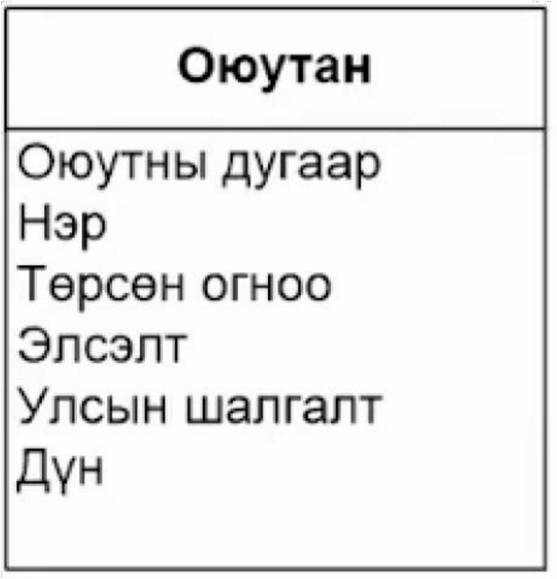 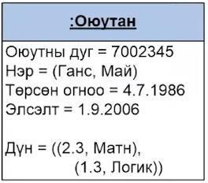

## ЗНХ-ээр шинжийг тодорхойлох

Шинж: Төрөл = Анхны утга {Хязгаарлалт, Шинжийн утга, ...}

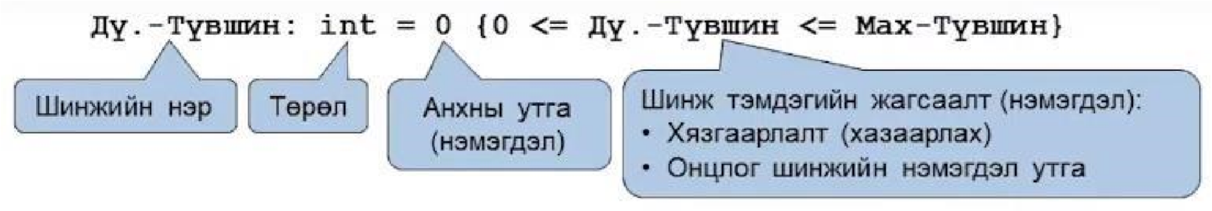

# Шинжийн тэмдэглэгээний жишээ

* Нэр : String = ‘Байхгүй’
* төрОгноо : Date
* радиус : Integer = 25

# Шинжийн нэр

* Класстай хамтдаа тодорхой байх ёстой
* Хадгалсан өгөгдлийг тайлбарлан бичдэг
* Ерөнхйидөө нэр үг
* Класстай хамтдаа биш бол шинжийн нэр үргэлж тов тодорхой байж чадахгүй

## Шинжийн төрлүүд

* Шинж бүр ямар нэгэн төрлөөр тайлбарлан бичигддэг.
* ОХШ-ний загварыг гаргахдаа дараах төрлийг хэрэглэдэг.
  + Стандарт төрлүүд ж.нь: string, int
  + Нэрлэсэн төрлүүд (тоочсон)
  + Жагсаалт; list of төрөл, энд төрөл нь дурын стандарт төрөл байж болно. Ж.нь:

массив вектор

* + Энгийн классууд – support class

## Шинжид шинжийн тэмдэгийг хэрэглэх

Шинжид тэмдэгийг дараах 2 байдлаар загварчладаг.

* Хязгаарлалт
* Онцлог шинжийн нэмэгдэл утга (tagged values) Жишээ

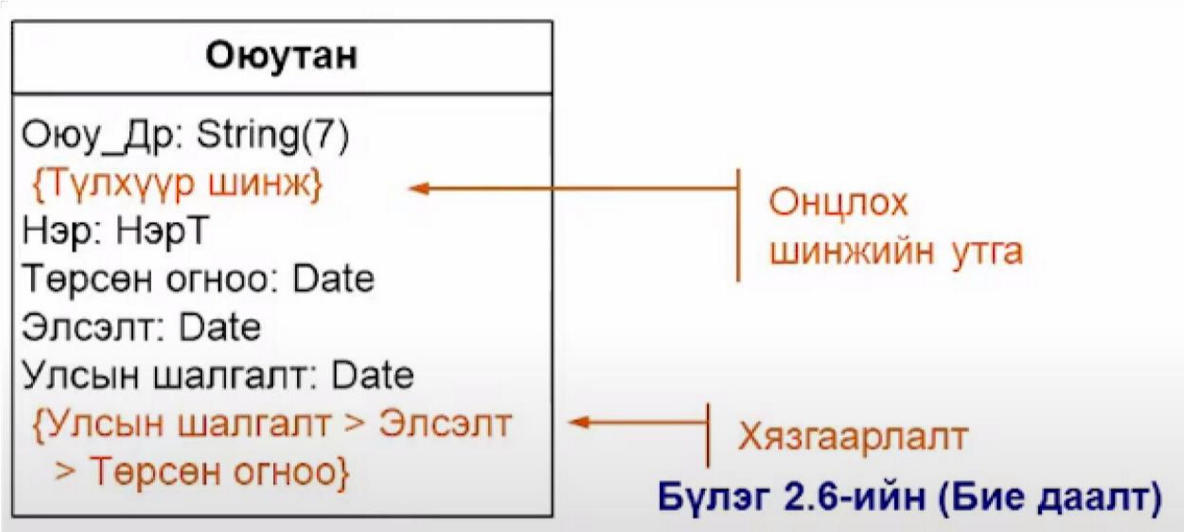

## Классын шинж

* Ганц объектод харьяалагдахгүй
* Нэг классын бүх объектын хувьд шинжийн зөвхөн нэг л утга оршино
* Шинжийн утгын өөрчлөлт тэрхүү классын бүх объектод хамааралтай
* Классын шинж нь, классын хувьд (одоохондоо) объект байхгүй ч гэсэн оршин байна
* Хэрэглээ: Ж.нь Объектыг захиран зохицуулах тоолуур
* Доогуур зураасаар ялгаж өгдөг

## Үүсмэл шинж

* Утга нь автоматаар өөр нэг шинжийн утгаас бодогдсон
* Шууд өөрчлөж болохгүй
* “/” гэсэн өмнөтгөлөөр ялгаж өгдөг
* Анхны утгыг зааж өгөх хэрэгцээгүй
* Бодох дүрэм нь хяцгаарлалт хэлбэртэй өгөгдсөн байж болно

# Жишээ: Классын шинж болон үүсмэл шинж

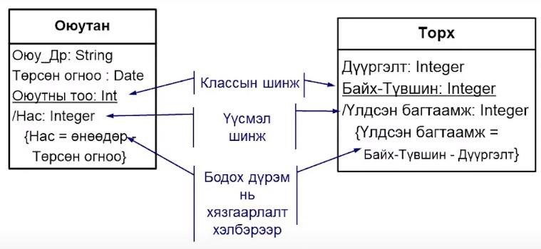

## Үйлдэл

* Нэг классын бүх объект нь нэг ижил үйлдлийг хэрэглэдэг
* Бүх үйлдийг нийлүүлвэл классын зан төлөв харьцах хэсэг нь болж өгдөг
* Үйлдэл бүр объектын бүх шинжид шууд хандаж болно

## ЗНХ-ээр үйлдлийг тодорхойлох

Үйлдэл(Параметер1: Параметер төрөл,...): буцах утга {шинж тэмдэг1,...}

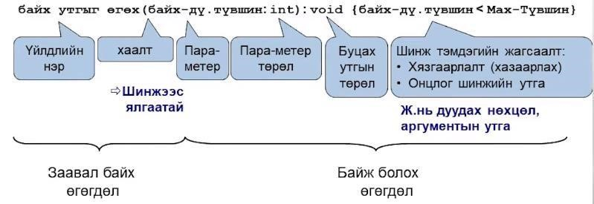

## Үйлдлийн ЗНХ-ийн тэмдэглэгээ

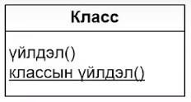

# Үйлдлийг нэр

* Үйлдэл юу гүйцэтгэж байгааг илэрхийлэх ёстой, тиймээс үйл үг агуулсан байх ж/нь: зөө(), цалин нэмэх()
* Класстай хамтдаа тов тодорхой байх ёстой
* ЗНХ нь үйлдлийн нэрд хоосон зайг зөвшөөрдөг
  + Уншварыг сайжруулна
  + Програмчлалын хэлд боломжгүй
  + Дараах хувилбараар бичигдэнэ
* Доогуур зураас : цалин_Нэм
* Том/ жижиг бичиглэл : цалинНэм()

Объект хандлагат шинжилгээний динамик ойлголт

## Ажлын явц

Ажлын явц нь ямар нэгэн зорилгод хүрэхийн тулд юмуу эсвэл хүссэн үр дүнг бий болгохын тулд тоглогчоор хийгддэг, хоорондоо уялдаатай олон тооны үүрэгт ажлаас тогтох үйл ажиллагаа хэлнэ.

Хэрэгжүүлэх гэж буй програм хангамжийн ашиглалтын үеийн үр дүнд суурилсан задаргааг хийхэд, хүссэн үр дүнд хүрэхийн тулд ямар даалгаварыг пх-ийн шинэ системээр хийж дуусгахыг олж тогтоох гэх зорилгуудын дагуу ажлын явцыг хэрэгжүүлдэг.

## Мэдээллын систем дахь ажлын явц

Хоорондоо уялдаатай цогц ажиллагааны дараалал бөгөөд энэ нь тоглогч системтэй харилцсан үндсэн дээр хэмжиж болохоор утга бүхий үр дүнг бий болгохын тулд гүйцэтгэгддэг. Тухайн системийг хэрэглэгч хэрхэн ашиглаж байна вэ? буюу ашиглах үеийн бүх боломжийг ажлын явцын тусламжтайгаар загварчилдаг. Үүгнийг ажлын явцын буюу use case model гэж нэрлэдэг.

Шинжилгээний үед тухайн даалгаварыг пх-аар гүйцэтгэх үү эсвэл хэрэглэгч шийдэл гаргах эсвэл тодорхой үйлдлийг хэрэгжүүлэхэд шаардлагатай зохион байгуулалтын алхамыг бас агуулса байна уу гэх зэрэг асуудлуудын шийдэхэд ажлын явц тодорхой үүрэг гүйцэтгэдэг.

## Тоглогч (actor) гэж юу вэ?

Тухайн системийн хэрэглэгчийг төлөөлж буй үүрэг гэх зүйл. Тухайн системээр тодорхой үйлдлийг хийлгэхийг хүсэж байгаа систем эсвэл хүнийг тоглогч гэж нэрлэнэ.

## Ажлын явцыг тайлбарлан бичих

Ажлын явцыг хагас формал эсвэл формал биш ярианы хэлний хэлбэрээр тайлбарлан бичдэг. Тухайн ажлын явц дахь үйл ажиллагааны үйл явцыг дараал хэлбэрээр тайлбарлан бичдэг. Ойлгомжтой болгохын тулд тухайн үйл ажиллагааны дарааллаа дугаарладаг. Мөн тухайн үйл ажиллагаагаа стандарт тохиолдол, өргөтгөл, өөр хувилбарын үйл явц, гэсэн 3 төрлөөр ялгаж ангилдаг.

Ажлын явцаг тайлбарлан бичихдээ үргэлж хэрэглэгчийн хэсгээс хамааралгүй тайлбарлан бичих нь чухал байдаг. Учир нь хэрэглэгчийн харьцах хэсэг байнга өөрчлөгдөж байдаг.

## Ажлын явц-Задаргааны хэв маяг

|  |  |
| --- | --- |
| Ажлын явц: | Ажлын явцын нэр |
| Зорилго: | Ажлын явцыг амжилттай гүйцэтгэх үеийн ерөнхий зорилго |
| Ангилал: | Анхдагч (шаардлагатай байнга хэрэг болдог)  Хоёрдогч (шаардлагатай, хааяа л хэрэг болдог) Сонголт  (тустай, зайлшгүй шаардлагагүй) |
| Угтвар нөхцөл: | Ажлын явц эхлэхийн өмнө хүлээж байсан төлөв |
| Дараах нөхцөл амжилт: | <> |
| Дараах нөхцөл бүтэлгүйтэл: | <> |
| Тоглогч: | Ажлын явцыг гүйцэтгэх тоглогч |
| Өдөөгч үзэгдэл: | <> |
| Тайлбарлалт: | Энд стандарт тохиолдолыг тайлбарлан бичдэг   1. Эхний ажиллагаа 2. Хоёр дахь ажиллагаа |
| Өргөтгөл: | 1а Эхний ажиллагааны цар хүрээний өргөтгөл |
| Хувилбар: | 1b Эхний ажиллагааны хувилбарын гүйцэтгэл |

Объект хандлагат шинжилгээний динамик ойлголт

Зурвас

Зурвас нь илгээгчийн (client) хүссэн үйлчилгээг хүлээн авагч руу (server, supplier) явуулж буй шаардлагыг хэлнэ.

* Хүлээн авагч тэр зурвасыг тайлаад дараа нь үйлдлийг (ижил нэртэй) хэрэгжүүлдэг
* Зурвас илгээгч нь тэрхүү үйлдлийг яаж хэрэгжүүлэхийг мэдэхгүй
* Классын харьцах хэсэг = Классын объектууд түүнд хариу үйлдэл үзүүлж чадах зурвасын иж бүрдэл
* Зурвасыг ЗНХ-ийн янз бүрийн диаграмын төрөлд хэрэглэдэг.
* Объект нь өөр хоорондоо зурвасаар харьцдаг.

# Зурвасын жишээ

Даатгалын салбар бүрийн дундаж гүйлгээг бодох:

- Даатгуулагч бүрээр хураамжийн нийлбэрийн бодохын тулд тэрхүү даатгуулагчийн гэрээ бүрийн жилийн хураамж мэдэгдсэн байх ёстой.

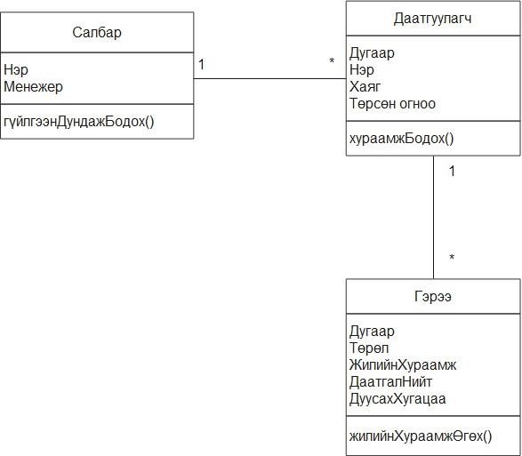

# Зурвасын жишээ (2)

Хэрэв салбар нь гүйлгээнДундажБодох() гэсэн зурвас авбал, дараа нь өөрийн даатгуулагч бүрд хураамжБодох() гэсэн зурвасыг явуулна, даатгуулагч бүр бас дахиад жилийнХураамжӨгөх() гэсэн зурвасыг өөрийн гэрээний бүх объект руу илгээнэ.

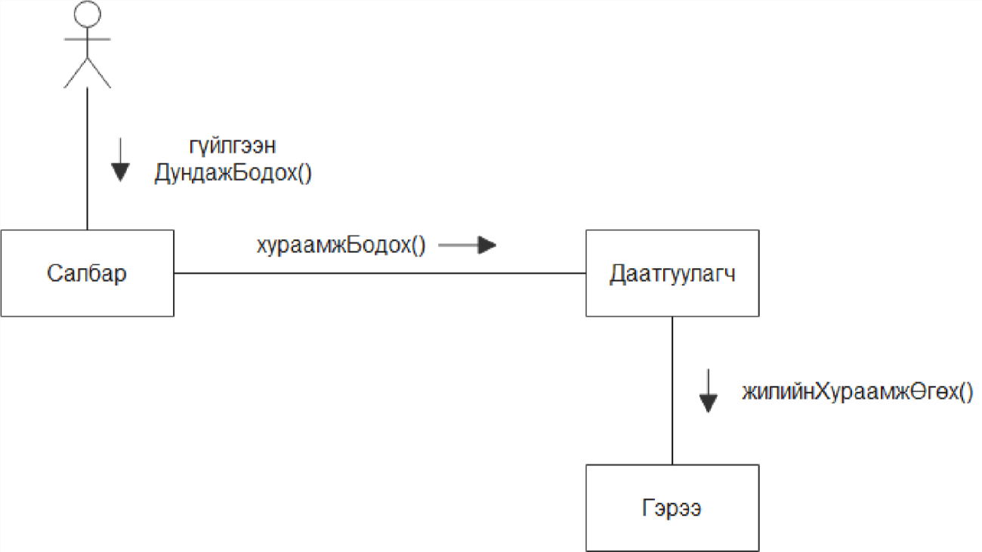

# Аль нь зурвасын хэрэглээний тухай зөв өгүүлбэр вэ?

* Дурын объектүүд зурвасаар дамжуулан харьцдаг – t
* Зурвас солилцоход объектын холбоо заавал байна, харин илгээгч болон хүлээн авагч хооронд холбоос байхгүй – t
* Зурвас нь объект диаграмын үндэс юм – t
* Зурвас нь ижил нэртэй үйлдлийг өдөөдөг – t
* Классын объект нь зөвхөн классын харьцах хэсэгт тодорхойлогдсон зурваст л хариу үйлдэл үзүүлдэг. – t

## Сценарь

Сценарь нь тодорхой нөхцөлд гүйцэтгэгдэх боловсруулалтын алхмын дэс дараалал.

* Боловсруулалтын алхам нь тоглогчийн гол зорилгыг биелүүлэх ёстой бөгөөд мөн тохирсон үр дүнг гаргана.
* Сценарь нь үзэгдэл тохиоход эхлэх бөгөөд зорилгодоо хүрэх хүртэл эсвэл бүтэхгүй болж орхих хүртэл үргэлжилнэ.

# Ажлын явц болон Сценарь

* Ажлын явц нь олон тооны Сценариар баримтждаг
* Сценарь бүр онцгой ажлын явцад хүргэх нэг эсвэл олон тооны нөхцлөөр тодорхойлогддог
* Сценарийн 2 ангилал:

• Ажлын явцын амжилттай боловсруулалтыг тайлбарлан бичдэг

# • Бүтэлгүйдэлд хүргэдэг Сценарийн ЗНХ-ийн тэмдэглэл

* Сценарь нь харилцан үйл ажиллагааны диаграмаар (interaction diagrams) дүрслэгддэг.
* ЗНХ нь энэ төрлийн хоёр чухал диаграмыг санал болгодог
  + Дарааллын диаграм
  + Харилцааны диаграм

# Дарааллын диаграм

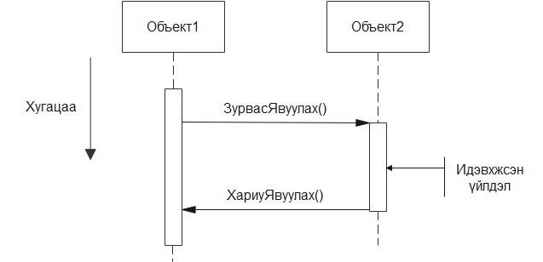

# Харилцааны диаграм

* Дарааллын диаграмаас өөр нэг сонголт
* Объект болон тэдгээрийн хамтын ажиллагааг тайлбарладаг
* Объектын холбоогоор дамжуулан зурвас илгээж болно
* Объектын хадгалагдах холбоо
  + Холбоос – Associations
* Объектын түр холбоо
  + Харилцаанд орох хугацааны туршид л зөвхөн байна
  + Хандуулж буй хүлээн авагч объект холбоос байхгүй ч гэсэн илгээгчээр олж тогтоогдож чадаж байгаа бол байна
  + <<temp>> гэсэн стерео төрлөөр тэмдэглэдэг
* Объектын өөрийн холбоо
* Объект бүр дурын үед өөрөө өөртөө зурвас илгээж болно

# Харилцааны диаграмын ЗНХ-ийн тэмдэглэл

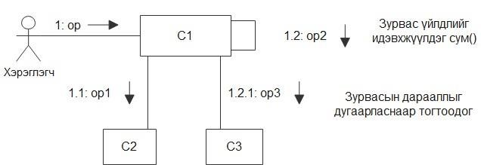

# Асуулт

1. Дарааллын диаграмд зурвасын дэс дарааллыг яаж тогтоосон вэ?
   * Дарааллын диаграмд зурвасын дэс дараалал нь дээрээсээ доошоо босоо чиглэлтэй тогтоодог.
2. Харилцааны диаграмд зурвасын дэс дарааллыг яаж тогтоосон вэ?
   * Харилцааны диаграмд зурвасын дэс дарааллыг шаталсан дугаарлалтаар тогтоодог.
3. Дарааллын диаграмд зурвас болон түүгээр өдөөгдсөн үйлдэл дэхь хяналтын урсгалыг хэрхэн дүрсэлдэг вэ?

- Хяналт урсгал илгээгч объектоос зурвас явуулснаар хүлээг авагч объектод шилждэг. Хүлээн авагч объект үйлдлийг эхлүүлдэг, түүний амьдрах хугацааг нарийхан тэгш өнцөгтөөр объектын амьдралын шугамд дүрсэлдэг. Үйлдлийн төгсгөлд сумтай тасархай шулууныг илгээгч объект руу буцаан заадаг.

Ингэснээр хяналтын урсгал нь илгээгч объектын үйлдэлд буцаж ирдэг.

Объект хандлагат шинжилгээний динамик ойлголт

Төлөвийн автомат

Төлөвийн автомат нь төлөв болон төлөвийн шилжилтээс тогтоно. Объектын амьдралын мөчлөгийг тайлбарлан бичдэг.

* Объект үзэгдлийг хүлээж буй цаг хугацааны интервалыг төлөв гэнэ.
* Төлөвийн шилжилт нь үзэгдлээр өдөөгддөг.
* Үзэгдэл нь үргэлж цаг хугацааны нэг цэгт болох бөгөөд үргэлжлэх хугацаагүй • Төлөвийн автомат нь төлөвийн диаграмаар дүрслэгддэг.

## Төлөвийн диграмын ЗНХ-ийн тэмдэглэгээ

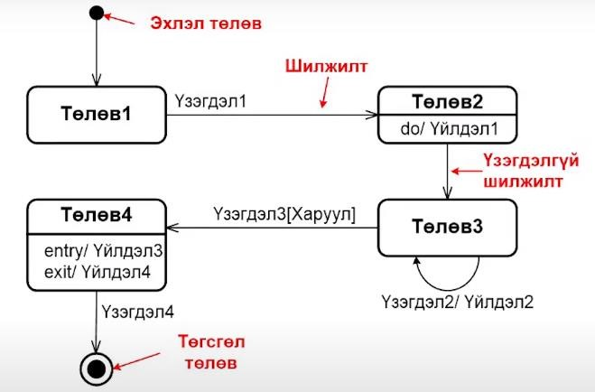

## Жишээ: Ном гэдэг классын амьдралын мөчлөг

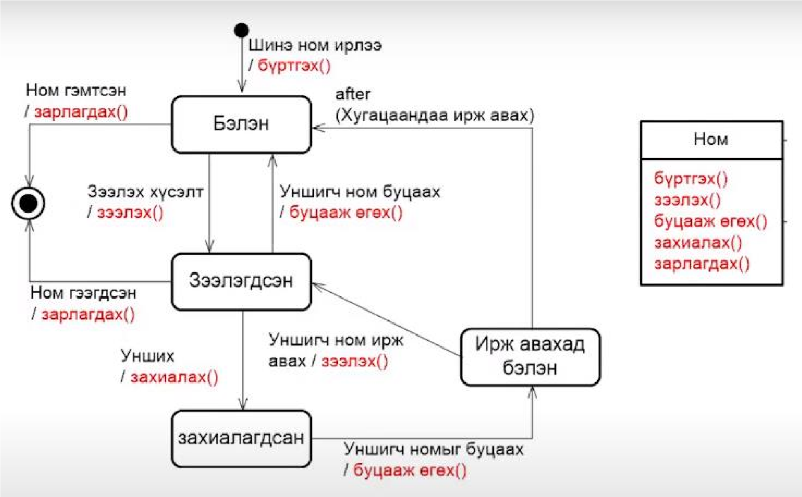

## Төлөв

* Төлөв
* Төлөвийн нэр нь зайлшгүй биш
* Нэрлээгүй төлөвийг нэр нь тодорхойгүй төлөв гэх ба тэдгээр нь бүгд өөр өөр
* Төлөвийн нэр нь үйл үг байж болохгүй
* Класс дотроо төлөвийн нэр тодорхой байх ёстой • Эхлэл төлөв
* Жинхэнэ төлөвтэй шилжилтээр холбогдсон хуурмаг төлөв • Төгсгөл төлөв
* Ямар нэг өөр үзэгдэл дагалдахгүй
* Объект нь оршихоо болино
* Төлөвийн боловсруулалт
* Entry- / exit – Үйл идэвхжилт
  + Entry – Үйл идэвхжилт – Төлөвт ормогц автоматаар идэвхжинэ
  + Exit – Үйл идэвхжилт – Төлөвийг орхимогц автоматаар идэвхжинэ
  + Өөрөө төгсвөр болно
  + Төлөв бүхэн хамгийн ихдээ нэг entry – үйл ө.х. нэг exit – үйл үг
* Do –Үйл идэвхжилт
  + Хэрэв объект төлөвийг авах болон дуусгахад, хэрэв тэр нь төлөвийг орхиход эхлэдэг

## Төлөвийн шилжилт болон үзэгдэл

* Төлөвийн шилжилт (Transition)
* Хоёр төлөвийг холбодог
* Үзэгдэлээр өдөөгддөг
* Ямар нэгэн үйл идэвхжилт холбоотой байж болно
* Үзэгдэл (trigger) нь
* Үнэн болох нөхцөл ж.нь when (Температур > 100 хэм)
* Дохио ж.нь : Хулганы баруун товчлуур дарагдах
* Мэдээ, зурвас (Үйлдлийг дуудах)
* Хугацааны тодорхой цэгт очих, ж.нь when (01.01.2011)
* Тогтоосон хугацаа өнгөрөх, ж.нь after (10 sec)
* Үзэгдэлийг харуултай (guard condition) хослуулж болно
* Хамааралтай үзэгдэл тохиох болон харуулд тодорхойлсон нөхцөл биелэсэн бол **Төлөвийн нарийвчлал**
* Төлөвийг дэд төлөвөөр нарийвчилж болно
* Бүх дэд төлөвүүд нэг нэгнээ тусгаарладаг
* Олон дэд төлөвүүд зэрэгцээ явагдаж болно
* Нарийвчлагдасан төлөвийг мөн нийлмэл төлөв гэдэг
* Нарийвчлагдсан төлөвийг мөн нийлмэл төлөв гэдэг

## Түүхийн төлөв

* Нийлмэл төлөв дэхь онцгой анхны төлөв
* Санах ойг тэмдэглэхийн тулд ашигладаг
* Нийлмэл төлөвт буцан ороход автоматаар хамгийнн сүүлд дэд төлөвт шилжинэ **Асуулт**

Төлөвийн диаграмийн тухай дараах өгүүлбэрээс аль нь зөв вэ?

* Төлөвийн автомат нь объектын амьдралын мөчлөг болон мөн түүнчлэн цогц үйлдлийг тайлбарлан бичдэг – t
* Нэг классын объект бүр өөр өөр төлөвийн автоматтай – f

Нэг классаас үүссэн объектууд нэг төлөвтөй учраас

* Объект нь үүсэж байх үедээ хуурмаг төлөв болох анхны төлөвийг авдаг – t
* Төлөвийн харуултай шилжилт нь зөвхөн харуулын нөхцөлөөс хамаардаг – f

Үзэгдэл болон харуулын нөхцлөөс хамаарна

* Объект устгах үед, тэр оршин байвал, төлөвийн автомат нь хуурмаг төлөв болох төгсгөл төлөвт ордог

– t

Объектийг устгахын тулд төгсгөл төлөв гэсэн хуурсаг төлөвийг төгсгөл хэсэгт авдаг

Үйл идэвхжилт

Үйл идэвхжилт нь үүрэгт ажлын өөрөөр хэлбэл төлөв байдлын гүйцэтгэлт юм.

* Ажлын явцын задаргааг хйихэд маш сайн тохирдог
* Үйлдэл идэвхжилтийг чиглэлтэй ирмэгээр өөр хоорондоо холбогдсон олон тооны зангилаагаар загварчилдаг
* Үйлдэлийн, хяналтын болон объектын зангиаа гэж ялгадаг
* Үйлдэл гэдэг нь үйл идэвхжилтийн доторх гүйцэтгэж болох хамгийн бага нэгж
* Хяналтын зангилаа
  + - Шийдвэр гаргалт болон нэгтгэн нийлүүлэлт
    - Splitting болон Synchronisation
    - Эхлэл болон төгсгөл зангилаа
* Объектын зангилаа
  + Үйлийн өгөгдлийг дараагийнх руу дамжуулж өгөх
  + Ихэнхдээ классын нэрээр нэрлэгдсэн

## Үйл идэвхжилтийн диаграм

* Үйлдэл болон объект зангилааны тэмдэглэл

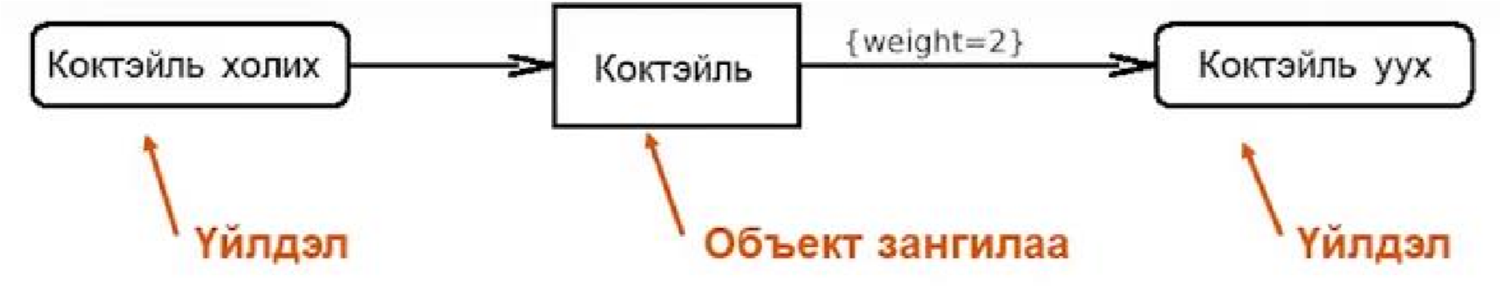

* Хувилбар : Пин – тэмдэглэл

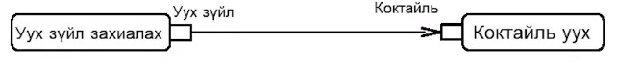

## Идэвхжилтийн диаграм

* Объектын зангилаа нь оролт – болон гаралт болох үйл идэвхжилт

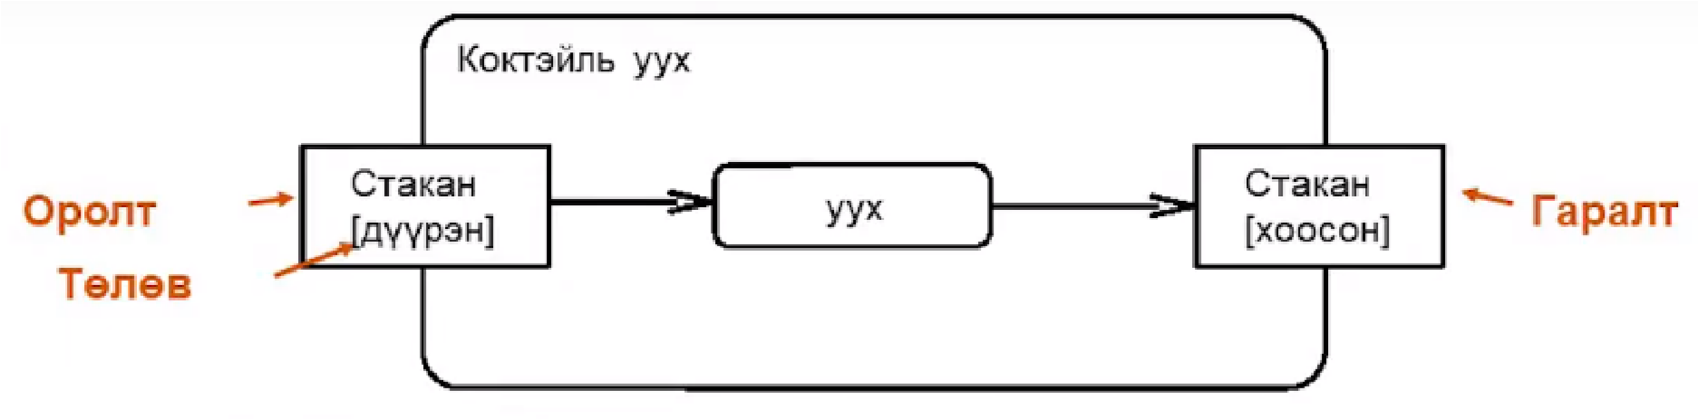

* Завсарын – болон өгөгдөл хадгалуур болох объектын зангилаа

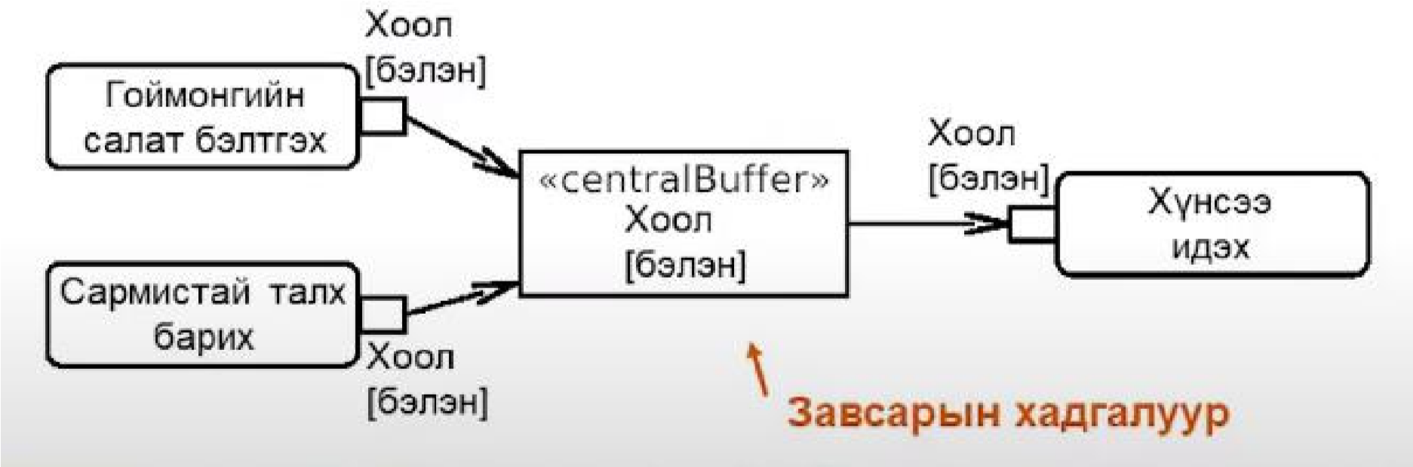

## Асуулт

Коктэйль холих гэх үйл идэвхжилтийн диаграмыг нөхөж гүйцээх

Энэ нь :

* Үйлдэл: Орцыг холих, Мөс жижиглэх (хамааралгүй хийгдэнэ), стаканд хийх
* Оролт – болон гаралтын параметер: Орц, Коктэйль

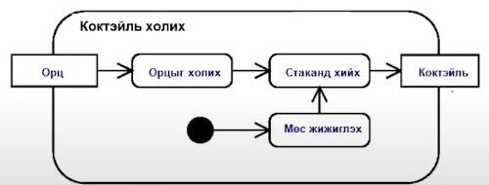

Объект хандлагат ойлголтын хураангуй

Объект хандлагатн цөм шинж тэмдэг нь

- Хийсвэрлэлт

* Цөм (чухал) болох нарийн зүйлсийг ялган олдог мөн цөм (чухал) бусыг орхидог аргачлал
* Мөн загвар эсвэл тодорхой өнцгөөс харахыг хийсвэрлэлт гэж нэрлэдэг
* Ээдрээтэй цогц байдлыг хянахад хийсвэрлэлтийг хэрэглэдэг
* Битүүмжлэл
  + Харилцан уялдаатай шинж болон үйлдлийг нэг нэгжид – классад – хайрцагладаг
  + Объект нь шинж болон зан төлөвтэй
  + Гаднаас нь объектыг өөрчилж болохгүй
* Холбоос
  + Объектын харьцааг харуулдаг
* Бүрдмэл
  + Бүхэл болон түүний бүрдэл хоорондын харьцааг илэрхийлдэг **Удамшил**
* Ерөнхийлөлт / Задаргааны – шаталсан бүтцийг илэрхийлдэг
* Доод эрэмбийн класс нь дээд эрэмбийн нэг эсвэл хэд хэдэн классын шинж болон зан төлөвийг өвлөдөг

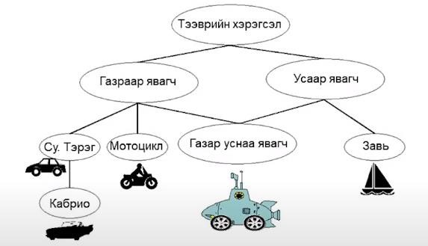

## Объект хандлагат загвар

Объект хандлагат ойлголтын 3 загварт хуваадаг:

* Суурь (үндсэн) загвар
  + Өгөгдлийн битүүмжлэл
  + Хийсвэрлэлт
  + Ойлголт : Класс, Объект, Шинж, Арга
* Статик загвар
  + Загварын элементийн хоорондох харьцаа
  + Бүтцийн харилцан уяалдааг тайлбарладаг
  + Ойлголт
    - Холбоос
    - Удамшил
    - Багц
* Данамик загвар
  + Загварын элемент тус бүрийн зан төлөв
  + Системийн хэрэглээний тал
  + Ойлголт
    - Ажлын явц
    - Төлөвийн диаграм

Объект хандлагат шинжилгээний динамик ойлголт

Төлөвийн автомат

Төлөвийн автомат нь төлөв болон төлөвийн шилжилтээс тогтоно. Объектын амьдралын мөчлөгийг тайлбарлан бичдэг.

* Объект үзэгдлийг хүлээж буй цаг хугацааны интервалыг төлөв гэнэ.
* Төлөвийн шилжилт нь үзэгдлээр өдөөгддөг.
* Үзэгдэл нь үргэлж цаг хугацааны нэг цэгт болох бөгөөд үргэлжлэх хугацаагүй 
* Төлөвийн автомат нь төлөвийн диаграмаар дүрслэгддэг.

Төлөвийн диграмын ЗНХ-ийн тэмдэглэгээ

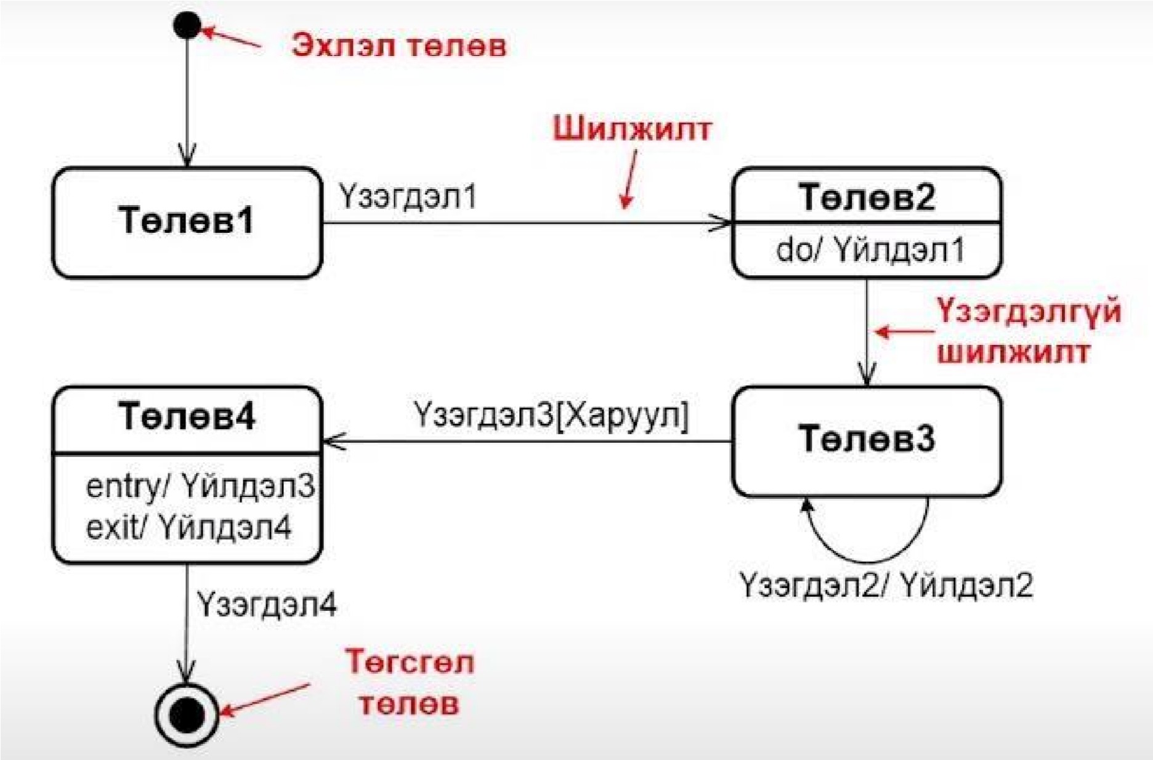

Жишээ: Ном гэдэг классын амьдралын мөчлөг

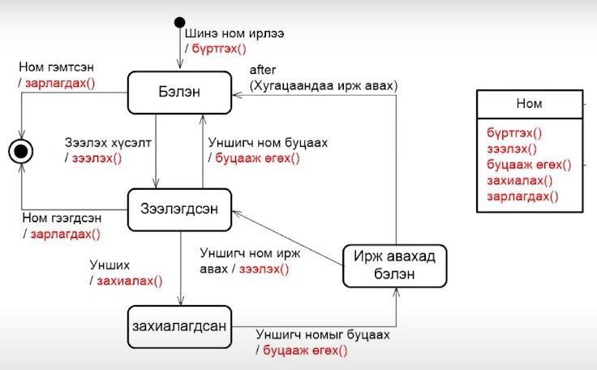

Төлөв

* Төлөв
* Төлөвийн нэр нь зайлшгүй биш
* Нэрлээгүй төлөвийг нэр нь тодорхойгүй төлөв гэх ба тэдгээр нь бүгд өөр өөр
* Төлөвийн нэр нь үйл үг байж болохгүй
* Класс дотроо төлөвийн нэр тодорхой байх ёстой Эхлэл төлөв
* Жинхэнэ төлөвтэй шилжилтээр холбогдсон хуурмаг төлөв Төгсгөл төлөв
* Ямар нэг өөр үзэгдэл дагалдахгүй
* Объект нь оршихоо болино
* Төлөвийн боловсруулалт
* Entry- / exit – Үйл идэвхжилт
  + Entry – Үйл идэвхжилт – Төлөвт ормогц автоматаар идэвхжинэ
  + Exit – Үйл идэвхжилт – Төлөвийг орхимогц автоматаар идэвхжинэ ▪ Өөрөө төгсвөр болно
  + Төлөв бүхэн хамгийн ихдээ нэг entry – үйл ө.х. нэг exit – үйл үг Do –Үйл идэвхжилт
  + Хэрэв объект төлөвийг авах болон дуусгахад, хэрэв тэр нь төлөвийг орхиход эхлэдэг

Төлөвийн шилжилт болон үзэгдэл

* Төлөвийн шилжилт (Transition)
* Хоёр төлөвийг холбодог
* Үзэгдэлээр өдөөгддөг
* Ямар нэгэн үйл идэвхжилт холбоотой байж болно
* Үзэгдэл (trigger) нь
* Үнэн болох нөхцөл ж.нь when (Температур > 100 хэм)
* Дохио ж.нь : Хулганы баруун товчлуур дарагдах
* Мэдээ, зурвас (Үйлдлийг дуудах)
* Хугацааны тодорхой цэгт очих, ж.нь when (01.01.2011)
* Тогтоосон хугацаа өнгөрөх, ж.нь after (10 sec)
* Үзэгдэлийг харуултай (guard condition) хослуулж болно
* Хамааралтай үзэгдэл тохиох болон харуулд тодорхойлсон нөхцөл биелэсэн бол

Төлөвийн нарийвчлал

* Төлөвийг дэд төлөвөөр нарийвчилж болно
* Бүх дэд төлөвүүд нэг нэгнээ тусгаарладаг
* Олон дэд төлөвүүд зэрэгцээ явагдаж болно
* Нарийвчлагдасан төлөвийг мөн нийлмэл төлөв гэдэг
* Нарийвчлагдсан төлөвийг мөн нийлмэл төлөв гэдэг Түүхийн төлөв
* Нийлмэл төлөв дэхь онцгой анхны төлөв
* Санах ойг тэмдэглэхийн тулд ашигладаг
* Нийлмэл төлөвт буцан ороход автоматаар хамгийнн сүүлд дэд төлөвт шилжинэ

Асуулт

Төлөвийн диаграмийн тухай дараах өгүүлбэрээс аль нь зөв вэ?

* Төлөвийн автомат нь объектын амьдралын мөчлөг болон мөн түүнчлэн цогц үйлдлийг тайлбарлан бичдэг – t
* Нэг классын объект бүр өөр өөр төлөвийн автоматтай – f Нэг классаас үүссэн объектууд нэг төлөвтөй учраас
* Объект нь үүсэж байх үедээ хуурмаг төлөв болох анхны төлөвийг авдаг – t
* Төлөвийн харуултай шилжилт нь зөвхөн харуулын нөхцөлөөс хамаардаг – f Үзэгдэл болон харуулын нөхцлөөс хамаарна
* Объект устгах үед, тэр оршин байвал, төлөвийн автомат нь хуурмаг төлөв болох төгсгөл төлөвт ордог – t

Объектийг устгахын тулд төгсгөл төлөв гэсэн хуурсаг төлөвийг төгсгөл хэсэгт авдаг

Үйл идэвхжилт

Үйл идэвхжилт нь үүрэгт ажлын өөрөөр хэлбэл төлөв байдлын гүйцэтгэлт юм.

* Ажлын явцын задаргааг хйихэд маш сайн тохирдог
* Үйлдэл идэвхжилтийг чиглэлтэй ирмэгээр өөр хоорондоо холбогдсон олон тооны зангилаагаар загварчилдаг
* Үйлдэлийн, хяналтын болон объектын зангиаа гэж ялгадаг
* Үйлдэл гэдэг нь үйл идэвхжилтийн доторх гүйцэтгэж болох хамгийн бага нэгж
* Хяналтын зангилаа
  + Шийдвэр гаргалт болон нэгтгэн нийлүүлэлт
  + Splitting болон Synchronisation
  + Эхлэл болон төгсгөл зангилаа
* Объектын зангилаа
  + - Үйлийн өгөгдлийг дараагийнх руу дамжуулж өгөх
    - Ихэнхдээ классын нэрээр

нэрлэгдсэн

Үйл идэвхжилтийн диаграм

* Үйлдэл болон объект зангилааны тэмдэглэл

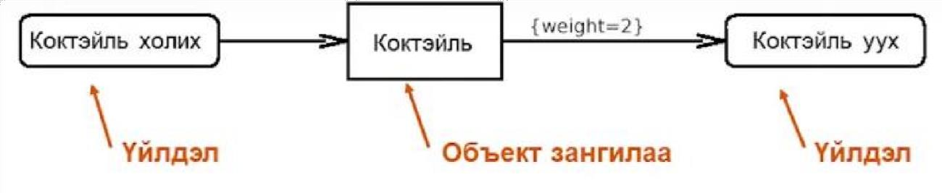

* Хувилбар : Пин – тэмдэглэл

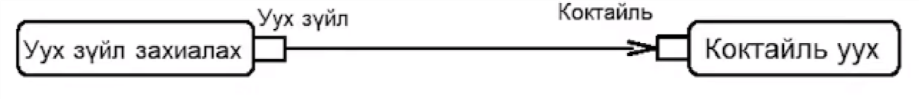

Идэвхжилтийн диаграм

* Объектын зангилаа нь оролт – болон гаралт болох үйл идэвхжилт

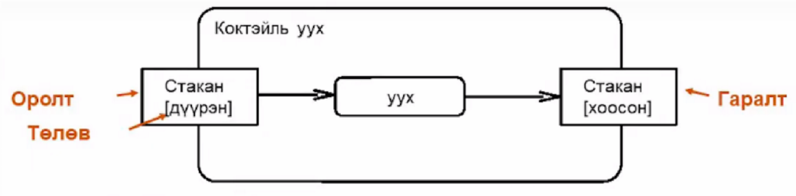

* Завсарын – болон өгөгдөл хадгалуур болох объектын зангилаа

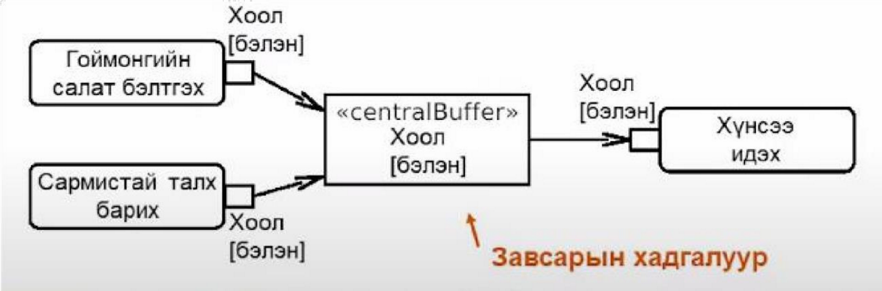

Асуулт

Коктэйль холих гэх үйл идэвхжилтийн диаграмыг нөхөж гүйцээх

Энэ нь :

* Үйлдэл: Орцыг холих, Мөс жижиглэх (хамааралгүй хийгдэнэ), стаканд хийх
* Оролт – болон гаралтын параметер: Орц, Коктэйль

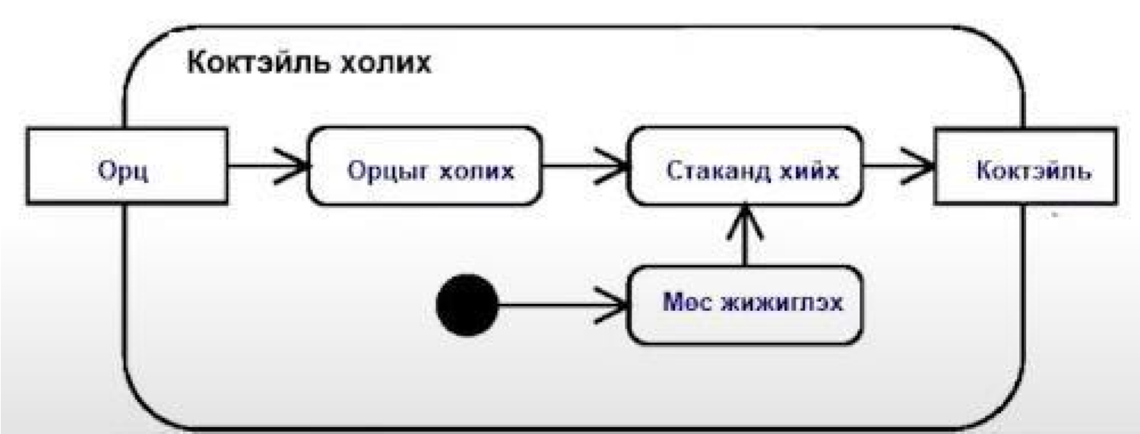

Объект хандлагат ойлголтын хураангуй

Объект хандлагатн цөм шинж тэмдэг нь

- Хийсвэрлэлт

* Цөм (чухал) болох нарийн зүйлсийг ялган олдог мөн цөм (чухал) бусыг орхидог аргачлал
* Мөн загвар эсвэл тодорхой өнцгөөс харахыг хийсвэрлэлт гэж нэрлэдэг
* Ээдрээтэй цогц байдлыг хянахад хийсвэрлэлтийг хэрэглэдэг

Битүүмжлэл

* Харилцан уялдаатай шинж болон үйлдлийг нэг нэгжид – классад – хайрцагладаг
* Объект нь шинж болон зан төлөвтэй
* Гаднаас нь объектыг өөрчилж болохгүй - Холбоос
* Объектын харьцааг харуулдаг - Бүрдмэл
* Бүхэл болон түүний бүрдэл хоорондын харьцааг илэрхийлдэг

Удамшил

* Ерөнхийлөлт / Задаргааны – шаталсан бүтцийг илэрхийлдэг
* Доод эрэмбийн класс нь дээд эрэмбийн нэг эсвэл хэд хэдэн классын шинж болон зан төлөвийг өвлөдөг

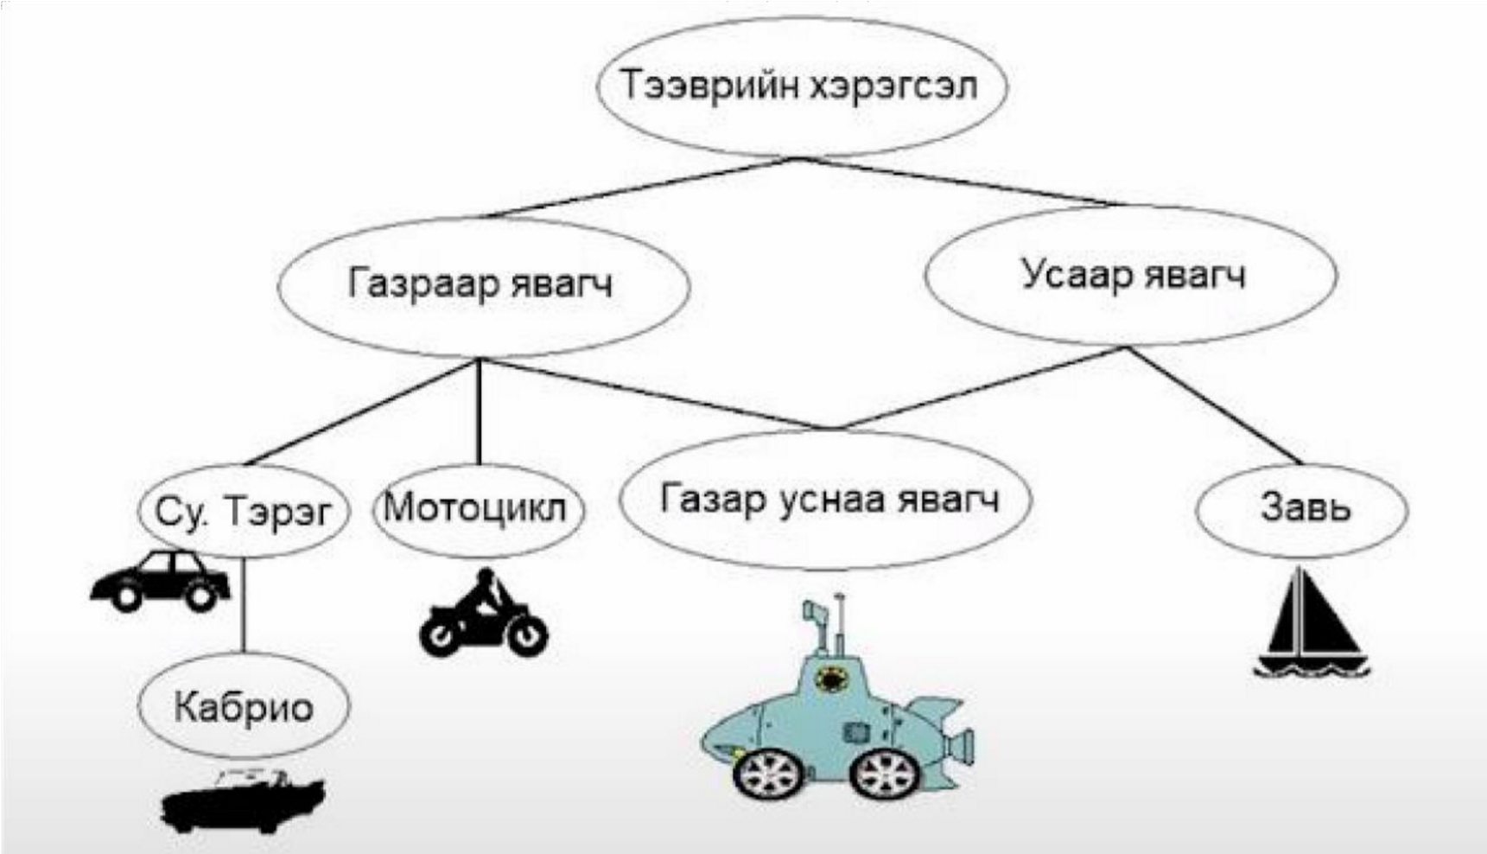

Объект хандлагат загвар

Объект хандлагат ойлголтын 3 загварт хуваадаг:

* Суурь (үндсэн) загвар
  + Өгөгдлийн битүүмжлэл
  + Хийсвэрлэлт
  + Ойлголт : Класс, Объект, Шинж, Арга
* Статик загвар
  + Загварын элементийн хоорондох харьцаа Бүтцийн харилцан уяалдааг тайлбарладаг • Ойлголт
    - Холбоос
    - Удамшил
    - Багц
* Данамик загвар
  + Загварын элемент тус бүрийн зан төлөв
  + Системийн хэрэглээний тал
  + Ойлголт
    - Ажлын явц
    - Төлөвийн диаграм

Шинжилгээний процесс болон үлгэр загвар

Шинжилгээний процесс

**Шинжилгээний үеийн системтэй аргачлал**

Ямар нэгэн ситемийг хийхийн тулд шууд асуудлыг тодорхойлоод хэрэгжүүлэхээс илүүтэйгээр өмнөх шатууд нь загвар гаргадаг. Энэ загварыг гаргахын тулд системийн шинжилгээ, зохиомжийг хийдэг. Шинжилгээний зохиомжийн үе шатыг боловсруулснаар загвар гаргаад тухайн загварынхаа тусламжтайгаар хэрэгжүүлэлтийг хийдэг.

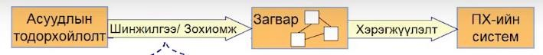

Шинжилгээ зохиомжийн үед хуваалт болон хийсвэрлэлт гэх зарчмыг хамгийн их ашигладаг.

* Хуваах зарчим нь тухайн системийг жижиг, боловсруулж болохуйц дэд хэсэгүүдэд хуваах
* Хийсвэрлэлт нь чухал биш шинжүүдийн орхиод, чухал шинжүүдийг нь авч үзэх

Шинжилгээ зохиомжийн үед бүх асуудлаа жижиглэж хуваагаад, хийсвэрлэж томьёолсныхоо дараа тэрийгээ буцаагаад систем болгохын тулд бүтцэлж, эмхлэх шаардлагатай болдог. Тиймээс шинжилгээ зохиомжийн үед бүтэцлэлт гэх аргыг хэрэглэдэг. Энэ арга нь:

* Тухайн системийн элементүүдийг тохиромжтой бүтэц, эрэмбэнд оруулах
* Энэ элментүүдээ системүүд болгож задлаад, харьцааг үүсгэдэг **Загвар үүсгэх аргагчлын байж болох хувилбар**
* Статик загварыг хэтэрхий төвийлгөх
  + Өгөгдлийн агуулга зүйн загварыг объект хандлагат тэмдэглэлээр хөгжүүлэх
  + Системийн динамикийг анхааралгүй орхих
  + Зөвхөн энэхүү аргыг ашигласнаар дан өгөгдлийн загвар үүсэж, үйл ажиллагаа орхигддог

Динамик загварыг хэтэрхий төвийлгөх • Use case driven approach

* + Scenario driven approach
  + Зөвхөн энэхүү аргуудыг ашигласнаар функциональ бүтцийг объект хандлагат архитектурт шууд буулгах боломжгүй загварууд үүсдэг

* Эдгээр 2 загварын аль нэгийг төвийлгөж ашиглах гэхээсээ илүүтэйгээр энэ 2 загварын харьцааг зохистой хэрэгжүүлэх нь чухал юм.

## Макро процесс

* ШОХ загварыг үүсгэх даалгавар бүрийн дарааллыг хийсвэрлэлтийн өндөр төвшинд тайлбарлан бичих
* Статик болон динамик загварыг харилцан нөлөөллиийг авч үздэг - Динамик загвараас өмнө статик загварт анхаардаг.
  + Загварын тогтвортой байдал өндөр болгодог
  + Класс үүсгэснээр гол чухал хйисвэрлэлтийн талбарыг бий болгож чадсан

Макро процессийг нарийвчлан авч үзвэл:

* Чухал ажлын явцыг олж тогтоох
* Классыг илрүүлж олох - Статик загварыг үүсгэх
* Үүний зэрэгцээ динамик загварыг үүсгэх
* 2 загварын харилцан нөлөөг авч үзэх

Энэхүү макро процессийг үйлдлүүдийн дэс дараалал байдлаар томьёолохын бол:

1. Ажлын явцыг томьёолох
2. Дэд систем үүсгэх
3. Классын диаграм үүсгэх
4. Сценарийг үүсгэх
5. Төлөвийн диаграм үүсгэх

## Макро процессийн үйл явц

1. Ажлын явц томьёолох
   * Ажлын явцыг тайлбарлах, ажлын явцын диаграм үүсгэх
2. Дэд систем үүсгэх
   * Загварын элементийг дэд системээр бүлэглэх -> Багцын диаграм
3. Классын диаграм үүсгэх
   * Классыг ирүүлж олох, классын товч тайлбар
   * Холбоос, шинж болон шаардлагатай бол удамшлын бүтцийг илрүүлж олох
   * Холбоосыг бүрэн болгох
     + Холбоолсуудыг энгийн, бүрдмэл, нийлмэл эсэхийг олж тогтоох
     + Харьцааны тоо, үүрэг, нэр, хязгаарлалтыг олж тогтоох
   * Шинжийн задаргаа хийх
     + Олж тогтоосон бүх шинжийн бүрэн хэмжээний задаргаа
4. Сценарь үүсгэх
   * Ажлын явцыг олон тооны сценариар тайлбарлан бичих
   * Дарааллын диаграм -> Харилцааны диаграм

1. Төлөвийн диаграм үүсгэх
   * Ээдрээтэй амьдралын мөчлөг нь үүсэх эсэхийг класс бүрээр нэг бүрчлэн шалгаж үзэх
   * Үйлдлийг тайлбаралн бичих
     + Үйлдэл бүрийн цогц байдлын зэргээс хамааруулан тохирсон хэлбэрийг сонгох
     + Классын диаграм, төлөвийг диаграм, идэвхжилтийн диаграм

## Шинжилгээний процессын тайлбар

Энэ процессийн үед загварын анхны хувилбарыг хурдан хөгжүүлэх нь чухал байдаг. Ингэснээр төслөл шуурхай ахицтай байх ба багийн дотоод харьцаанд тусалдаг. **Шинжилгээний процессын үед их тохиолдох алдаа**

* Чанарыг оновчлолыг эрт хийх
  + Эхний үед бизнесийн ойлголтод анхаарна
  + Дараа нь бизнесийн зөв загвараа ОХШ-ний оновчтой загвар болгож сайжруулна
* Арга зүйн маргаан
  + Ямар аргаар хийх нь чухал биш гол нь тухайн төсөл ахицтай байх нь гол зүйл юм.

Шиинжилгээний процесст КҮХ – Карт

КҮХ – карт нь классын үүрэг хариуцлага нь юу юм хамтын ажиллагаа нь хэрхэн явагдах вэ гэдгийг тайлбарласан карт юм.

Энэхүү картын тусламжтайгаар:

* Шинжилгээний процесст туслах хэрэгсэл
* Системийн олж тогтоосон даалгаврыг класс нэг бүрт хуваах
* Ажлын явц, статик болон динамик загварын хоорондох хэлхээ холбоо - Обьект хандлагат загварын нэмэлт зэргийг гаргахад тусалдаг

Зорилго

* Класс болон тэдгээрийн хоорондох холбоосыг олж илрүүлэх
* Классын үүрэг хариуцлагыг олж илрүүлэх

Холбоосын чиглэлийг олж илрүүлэх

## КҮХ- Картын агуулга

* Классын нэр
* Классын үүрэг хариуцлага, хүлээх үүрэг. Энэ нь тухайн класс ямар үйлдэл буюу үйлчилгээнүүдийг бусад класс болон хэрэглэгчдэд үзүүлэх вэ гэдгийг тодорхойлно - Өөр бусад класстай хамтын ажиллагаа

## КҮХ – Карт болон классын диаграмын жишээ

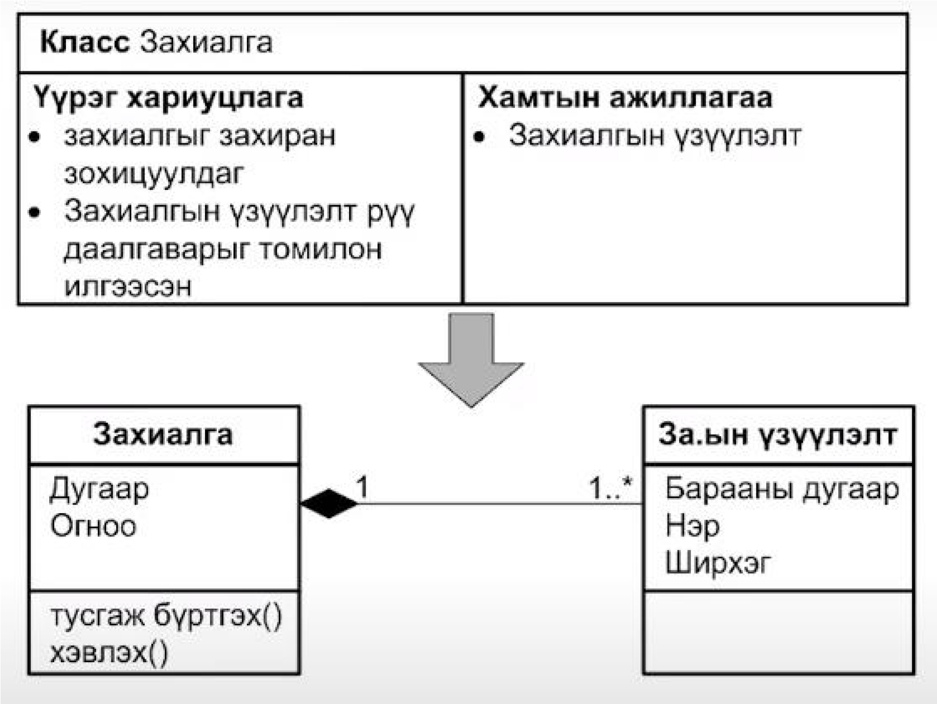

## КҮХ – Картаар шинжилгээ хийх

* Ажлын явц болон дарааллын диаграмаар эхлэнэ
* Ажлын явцыг нягтлан үзэж мөн классын загвар тухайн ажлын явцаас шаардаж буй үүрэгт ажлын гүйцэтгэх чадварыг хэрхэн бэлэн болгож буйг боловсруулах
  1. Классыг илрүүлэх
  2. Класс бүрт нэг КҮХ – Картыг бүрдүүлэх
  3. Үүрэг болон харьцааг текстээс олж тогтоох мөн КҮХ – Картад нэмж өгдөг
  4. КҮХ – Картыг харьцаанд үндэслэн цэгцлэн байрлуулна мөн классын диаграмд хөрвүүлнэ

Классыг илрүүлэх

* Нэр үгийг шүүн салгах
* Гол чухлыг чухал бишээс салгах
* Адил утгатайг таних
* Хэрэглээний талбарын тодорхой ухагдахуунаас үндэс болгох
* Ахлах классыг (хэрэв байвал) зөвхөн үүргийг үндэслэн байгуулах

Үүрэг хариуцлага

* Классын үзүүлэх үйлчилгээг тодорхойлох
* Харилцан уялдаатай мэдлэгийг агуулсан байх
* Юуг гүйцэтгэж байна, хэзээ ч байж болохгүй
* Чухалд төвлөрөх
* Бүтээлчээр сэтгэх

Үүргийг таньж мэдэх

* Класс ямар мэдээллийг мэдэх вэ?
* Юу хийх ёстой, ямар үйлчилгээг санал болгож байна вэ?
* Яах гэж энэ классыг зохиосон вэ? Тэр бүрэн үү, өөр бусад үүргээр нэмж гүйцээж болох уу?
* Ямар үүрэг илэрч байна, ямар даалгавартай холбогдож байна?

Хамтын ажиллагаа

* Үйлчилгээ санал болгогчийг нэрлэх
* Үйлчилгээг үзүүлээхийн тулд хамтын ажиллагаа хэрэгтэй

Хамтын ажиллагааг таних

* Класст хэрэгтэй мэдээллийг хэн нийлүүлж байна?
* Үүрэг хариуцлагыг ажиглах. Үйлчилгээ үзүүлэгчид байгаа бол үүргийг нэмж өгөх

Класст үүргийг хуваахад гарах асуудал

* Нэг класс хэтэрхий их үүрэг ноогдох
* Класс бүрт хэтэрхий бага үүрэг ноогдох
* Үүрэггүй класс
* Нэг класс дахь харилцан уялдаагүй үүрэг
* Олон класст нэг ижил үүрэг
* Ашиглагдахгүй үүрэгтэй класс

## КҮХ – Картын ашиг тус

* Энэхүү карт нь тайлбарлан бичих барьцтай техник, урт хугацаанд боловсруулах шаардлагагүй байдаг.
* Хямд, уян хатан, дасаж дадах шаардлагагүй, хаана ч хэрэглэж болно.
* Өргөтгөж өөрчлөхөд хялбар
* Багын хамтын ажиллагааг сайжруулдаг
* Хэрэглэгчтэй хэрэглээний ухагдахууны талаар хэлэлцүүлэг явуулах боломжийг олгодог

Асуулт

Ямар өгүүлбэрийг класс нь өөрийн КҮХ – Картаас шууд гаргаж болох вэ?

* Энэ миний даалгавар биш – үнэн

Тухайн системийн класс тодорхой үүргүүдтэй байна. Харин тухайн класс гүйцэтгэх албагүй, өөр класс гүйцэтгэх үүрэг байж болно. - Надад мэдээлэл дутаж байна – үнэн

КҮХ – Карт нь ийм мэдээлэл агуулна

* Энэ үүргийг мэдэхгүй - үнэн

Хийх шаардлагагүй эсвэл хийж мэдэхгүй үүрэг байж болно

* Энэ даалгаврыг өвлөж авах хэрэгтэй – худлаа

Удамшлыг оруулах шаардлага гардаггүй

* Би хэтэрхий ээдрээтэй болж байна – үнэн
* Надад төлөвийн диаграм хэрэгтэй – худал - Би хэрэггүй - үнэн

Шинжилгээний процессс болон үлгэр загвар

Шинжилгээний үлгэр загвар

Ямар нэгэн үлгэр (pattern) гэдэг нь үлгэрлэн дуурайж болох үндсэн санаа бөгөөд тэр нь ашигтай гэдэг нь практикт батлагдсан өөрөөр хэлбэл шинжилгээн үед өмнө нь амжилттай хэрэглэгдсэн хүмүүсийн санааг авч ашиглана гэсэн үг юм.

Шинжилгээний үлгэр загвар гэдэг нь тогтсон үүрэг болон харилцан үйл ажиллагааатй классуудын бүлэг юм.

Шинжилгээний үлгэр загварыг ашигласнаар:

* Шалгарсан, туршигдсан шинжилгээний үлгэр загвар нь ОХШ-ний загварын чанарыг сайжруулдаг.
* ОХШ-ний загварын хөгжүүлэлтийн хугацааг багасгадаг.
* Үр нөлөөтнй харилцааг бий болгодог.

## Үлгэрийг тайлбарлан бичих

* Үлгэр бүр тодорхой нэрээр танигддаг
* Үлгэрийн учир шалтгаанийг тайлбарлн бичдэг
* Үлгэрийн шинж чанарыг тогтоодог
* Нэг эсвэл хэд хэдэн жишээгээр тодотгон тайлбарладаг

## Үлгэрийн жишээ : Жагсаалт

Ерөнхий дүрслэл:

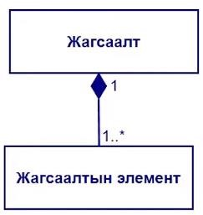

## Үлгэрийн шинж чанар, онцлох шинж

* Нийлмэл холбоосоор холбогддог
* Зөвхөн нэг дэд класстай
* Бүрэлдэхүүн – обьект нь агуулагч – объектдоо хөдлөшгүй хамарсан, бүхлийг устгахаас өмнө устаж болдог
* Агуулагч – объект нь дор хаяж, нэг бүрэлдэхүүн – объекттой
* Харьцааны тоо ихэнхдээ 1..*

## Үлгэр : Ширхэг, хувийн төрөл

Шалтгаан : Тодорхой нэгэн объектын олон ширхэг хувийг захиран зохицуулах (Ж.нь : Олон ширхэг хувьтай ном)

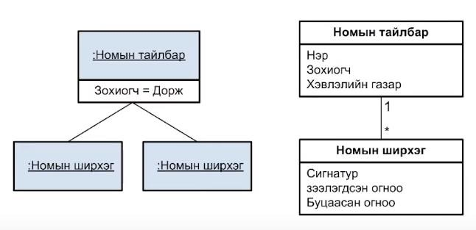

Хяналтын жагсаалт

Тухайн шинжилгээний загварыг гаргасны дараа чанар нь хэр вэ гэдэг асуудал гарч ирнэ. Тиймээс чанарын үзүүлэлтүдийг хянах эсвэл чанартай гаргах хэрэгтэй.

## ОХШ-ний сайн загвар ямар байх вэ?

Fowler ОХШ-ний сайн загварыг гаргахад дараах үндсэн зарчмыг анхаарах хэрэгтэй гэсэн байдаг:

* Зөв эсвэл буруу загвар гэж байдаггүй. Өөрийн зорилгоо илүү сайн эсвэл бага зэрэг сайн биелүүлсэн загвар л гэж байдаг.
* Сайн загвар гэдэг ямагт ойлгомжтой байдаг, энэ нь энгийн гэсэн санаа.
* Ойлгоход хялбар загварыг үүсгэхэд их хүчин чармайлт (ажил, хөдөлмөр) шаарддаг.
* Хэтэрхий уян хатан мөн хэтэрхий олон онцгой тохиолдлыг агуулсан системийг загварчлахгүй байх, тийм загвар нь түүний ээдрээтэй цогц байдлаас болоод ойлгоход үргэлж хэцүү болгож, муу загвар үүсгэхэд хүргэнэ.
* Хэрэгжүүлж буй систем болон загварын ээдрээг улам ихэсгэх нь ашигтай юу гэдгийг онцгой тохиолдол бүр дээр шалгаж үзэх хэрэгтэй.

## Хяналтын жагсаалт гэж юу вэ?

Тухайн системийн шинжилгээг боловсруулах үедээ болон боловсруулсны дараа чанартай загвар гаргахын тулд ямар арга хэмжээнүүдийг авах ёстой болон юу хийх ёстой гэдгийг жагсаасан жагсаалтыг хяналтын жагсаалт гэж хэрэглэдэг.

Энэ жагсаалт нь

* Шинжилгээний үед хэрэгтэй дүрэм болон чиг шугамыг агуулдаг.
* Хөгжүүлэгчийн туршлага дээр үндэслэгддэг.
* Хяналтын жагсаалтын төрөл :
  + Ажлын явц
  + Дэд систем байгуулах
* Динамик загвар
  + Төлөвийн автомат
  + Үйлдэл
* Статик загвар
  + Класс
  + Холбоос
  + Шинж
  + Удамшил

## Ажлын явцыг үүсгэхэд зориулсан хяналтын жагсаалт

* Ерөнхий дүрэм

* + Системийн цөм ойлголтыг боловсруулахын тулд анхдагч ажлын явцад анхаарах
  + Нэг хугацаанд ямагт зөвхөн нэг ажлын явц дээр ажиллах
  + Том хэмжээний системийг эхлээд дэд системд хуваах хэрэгтэй

* Ажлын явц нь

* + Үргэлж бүрэн хэмжээний үйл ажиллагааг эхнээс дуусах хүртэл тайлбарлан бичдэг
  + Тиймээс ихэнхдээ олон алхам эсвэл цогц үйлдлээс тогтдог
  + Нэг алхам нь өөр нэг ажлын явцын алхам байж болно
  + Гойд тохиолдолд нэг ширхэг үйлдэлд буулгаж болно

## Ажлын явц болон функцийн харьцуулалт

|  |  |  |  |
| --- | --- | --- | --- |
|  | Ажлын явц |  | Сонгодог функционал хуваалт |
|  | Системээр гүйцэтгэгдэж буй үйл ажиллагааны явцыг тайлбарлан бичдэг  Дээд төвшиний баримтжуулалт  Цэвэр шинжилгээний ойлголт |  | Системийн функцийг тайлбарлан бичдэг – тухайн үйлийн явцаас хамааралгүйгээр  Шинжилгээ, зохиомжид хэрэглэгдэнэ  Бүх хийсвэрлэлтийн түвшинд  хэрэглэгдэнэ |

## Ажлын явц үүсгэхэд хэрэглэх дүрэм

* Ярилцагч болон бусад шинжээч нарт хоёуланд нь ойлгомжтой байхаар ажлын явцыг баримтжуулах
* Ажлын явцыг хийсвэрлэлтийн өндөр түвшинд томъёолох
* Онцгой тохиолдлыг орхих
* Ажлын явцад тодорхой бөгөөд агуулгатай нэр өгөх • Юу хийгдэж байна?

• Юугаар хийгдсэн бэ?

## Ажлын явцын хяналтын жагсаалт

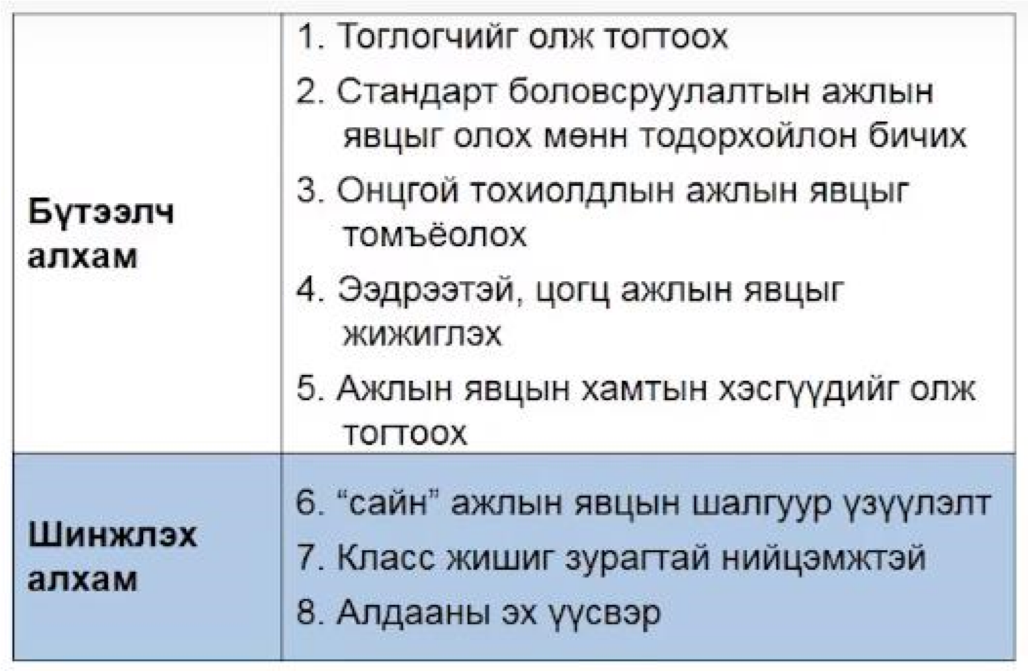

1. Тоглогчийг олж тогтоох

• Ямар хүмүүс энэ даалгаврыг гүйцэтгэж байна вэ? • Систем ямар харьцах хэсгүүдтэй вэ?

1. Стандарт боловсруулалтын ажлын явцыг тайлбарлан бичих

* + - Анхдагч болон шаардлагатй бол хоёрдогч ажлын явцыг
    - Стандарт тохиолдолд анхаарах, онцгой тохиолдолыг авч үзэхгүй

2a. Тоглогчоор

* + - Тоглогчид хүмүүс үү?
    - Тэд ямар үйл ажлыг өдөөдөг вэ?
    - Тэд ямар үйл ажилд нөлөөлдөг вэ?

2b. Үзэгдлээр

* + - Үзэгдлийн жагсаалтыг үүсгэх
    - Үзэгдэл бүрд ажлын явцыг илрүүлэх
    - Дотоод болон гадаад үзэгдлийг ялгах

2с. Даалгаварын тавилтаас

* + - Системийн нийт зорилго нь юу вэ?
    - Хамгийн чухал 10 даалгавар нь аль вэ? • Даалгавар бүрийн зорилт юу вэ?

1. Онцгой тохиолдлыг тайлбарлан бичих
   * Ажлын явцын байж хэсэ
   * Ээдрээтэй эсвэл хувилбарын боломж
   * Маш ховор гүйцэтгэгддэг даалгавар

Давуу тал

* + Үндсэн үйл ажиллагаа нь амархан ойлгогдоно
  + Ээдрээтэй зүйлийг хоёр дахь алхамаас эхлэн системд нэгтгэнэ

1. Ээдрээтэй ажлын явцыг жижиглэх
   * Ээдрээтэй цогц алхмуудыг ажлын явц болгож задлах
   * Ээдрээтэй цогц ажлын явц (олон онцгой тохиолдол)
     + - Олон ажлын явцад хуваах
       - Хамтын хэсгүүдийг Include -ээр
   * Өргөн хүрээг хамарсан өргөтгөлийг ажлын явц болгож задла – extends – ээр
2. Ажлын явцуудын хамтын хэсгүүдийг олж тогтоох
   * Давхардалгүй бичиглэлтэд анхаарах
3. Сайн ажлын явцын шалгуур

* + Захиалагч унишиж мөн ойлгож чадахуйцаар байх
  + Тоглогч системтэй харилцах харилцааг тайлбарлан бичих (дотоод бүтэц болон алгоритмыг биш)
  + Стандарт тохиолдлыг үргэлж бүрэн тайлбарлах
  + Хамгийн ихдээ нэг хуудас

1. Классын жишиг зурагтай нийцэмжтэй байх
   * Объектын жишиг зураг зурах o Класс бүрт дор хаяж нэг ОЖЗ байх, хамаарал бүрт дор хаяж нэг холбоос үүсгэх

o Хазгаарлалтыг ажлын явцаар бүрэн хэрэгжүүлэх o

1. Алдааны эх үүсвэр
   * + Хэтэрхий жижиг, ингэснээр хэтэрхий олон ажлын явц байх
     + Онцгой тохиолдолыг хэтэрхий эрт авч үзэх
     + Ажлын явцыг хэтэрхий нарийвчилсан тайлбар тодорхойлолт
     + Include болон extends хамаарлыг солих
     + Диалогийн үйл явцыг тайлбарлан бичих